**双一流项目用户首页呈现内容（省厅用户视角）**

目录

1 学科建设进展（负责人刘天晟） 2

2 培养拔尖创新人才（赖锦辉） 3

3 建设一流师资队伍（温鑫） 10

4 科学研究（李春波） 14

5 社会服务（刘天晟） 18

附件 20

# 学科建设进展（负责人刘天晟）

* 1. 建设进展
     1. 学科建设进展情况写实（文档）
     2. 学科评估情况
     3. 学科影响力情况
     4. 本学科建设经费数额（万元）

1. 优秀学科topk

如，A数学，南昌大学

A人文，江西师范大学

A会计学，财大 (new）

用表格的形式展示，但要美观，不是简单的表格

1. 经费排名topk

all学校all学科经费排名top k，柱状图

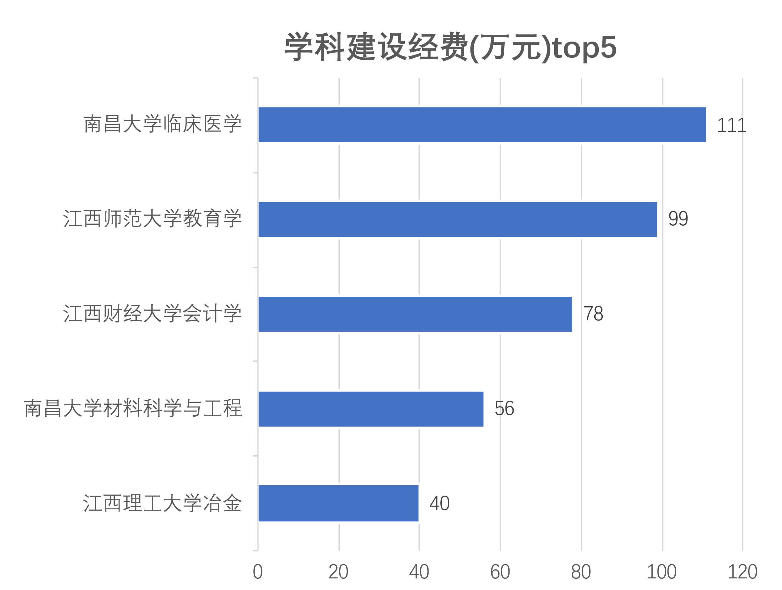

1个学科all学校的经费排名top k，柱状图

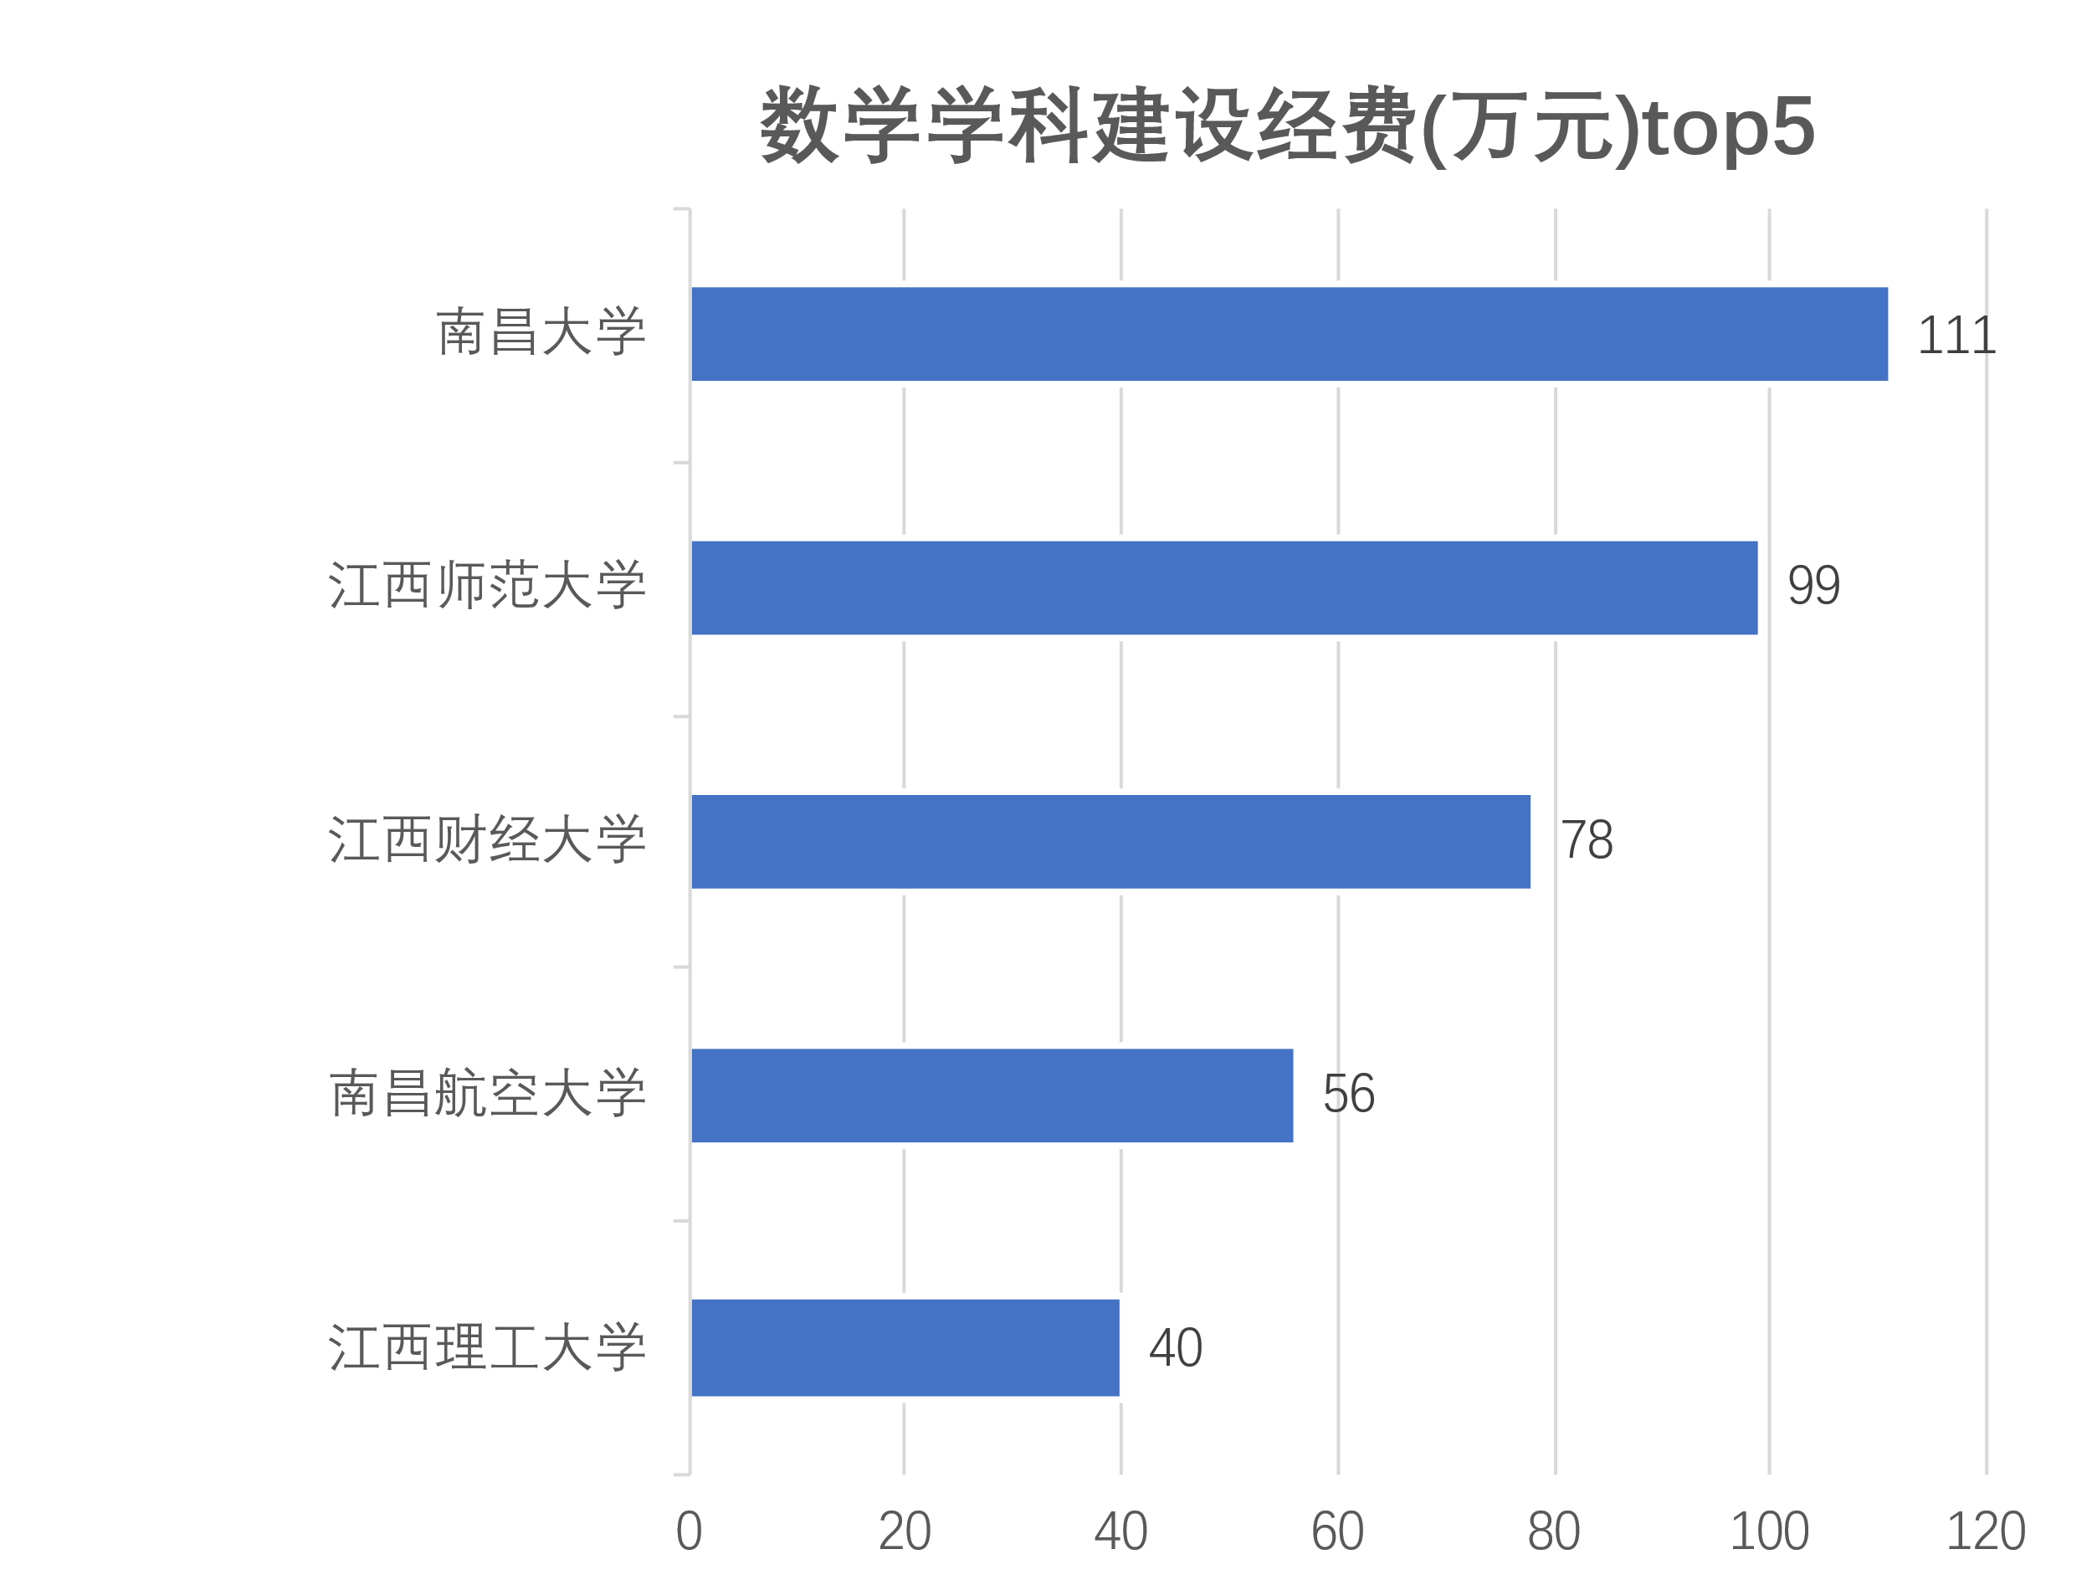

# 培养拔尖创新人才（赖锦辉）

* 1. 教书育人
     1. docx思想政治教育特色与成效
     2. 思想政治教育特色与成效

1. 各学校**思想政治教育成果**（某一年（或其他周期单位，以填报周期为准）总量、或者所有统计年份总量）的总量或者总量占比：柱状图、饼状图（或者旭日图（即圆环））等。单纯地统计思政教育成果的“量“是不严谨的，**思政教育成果的“质“是有区别的。**

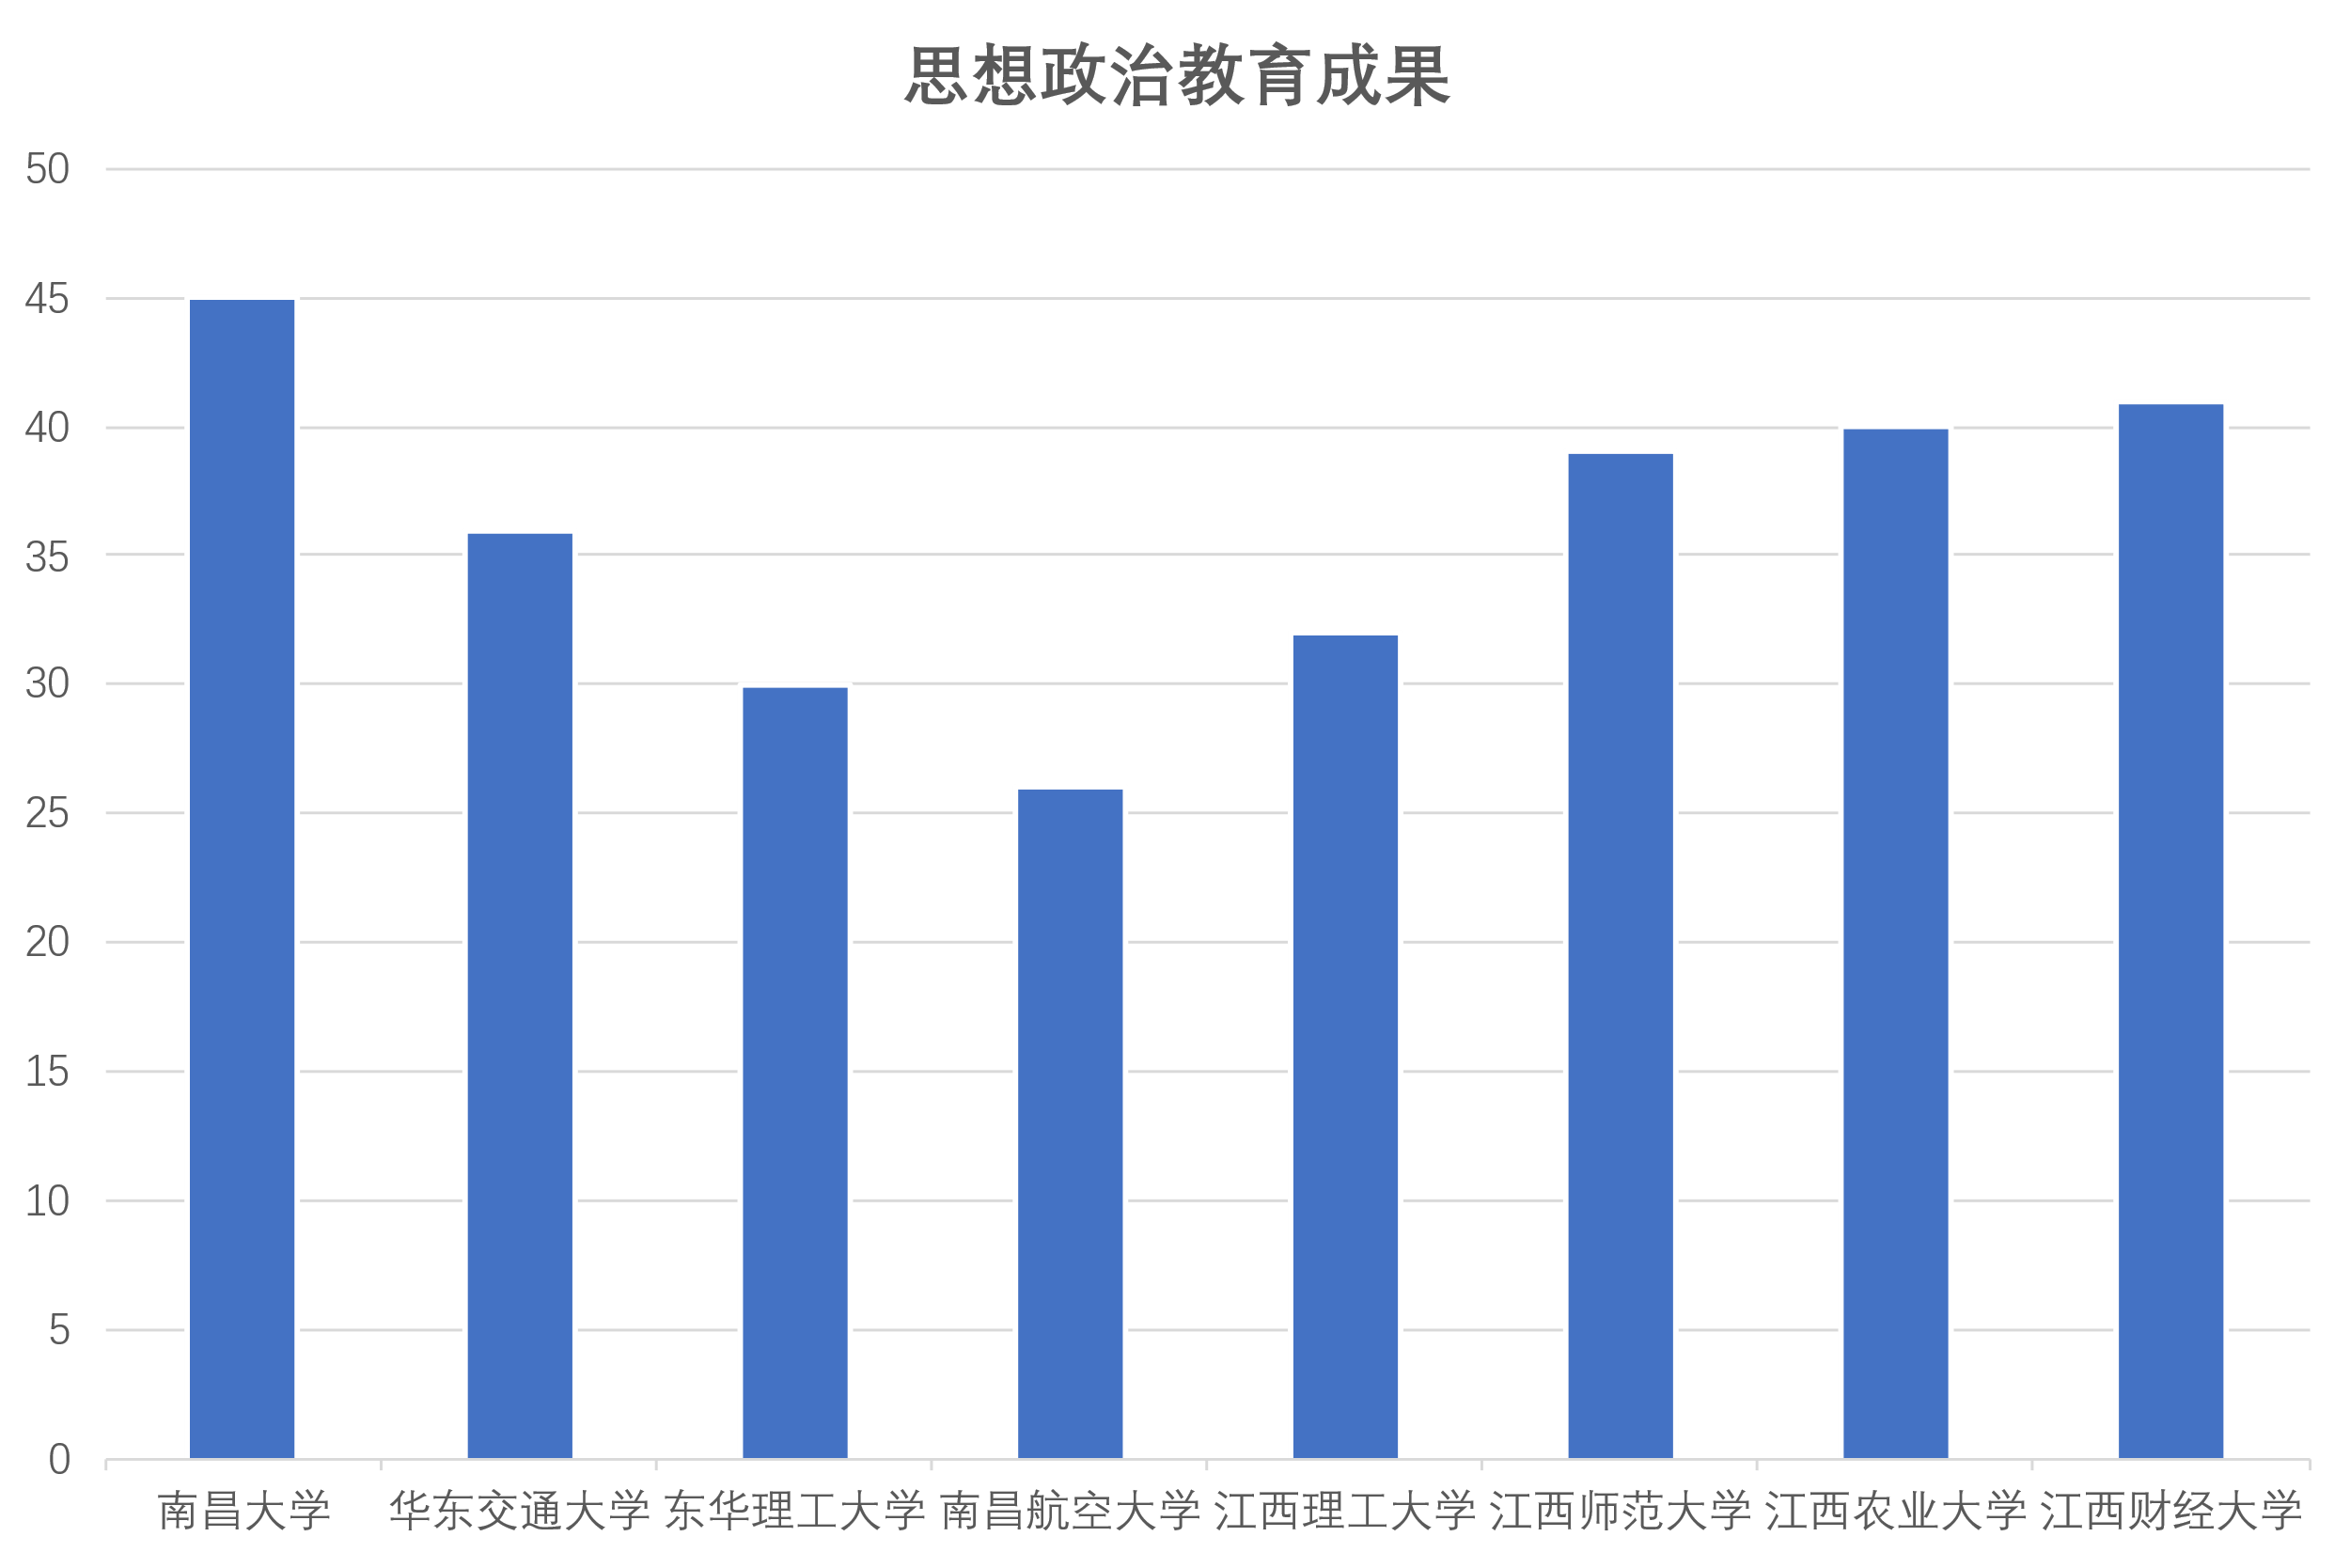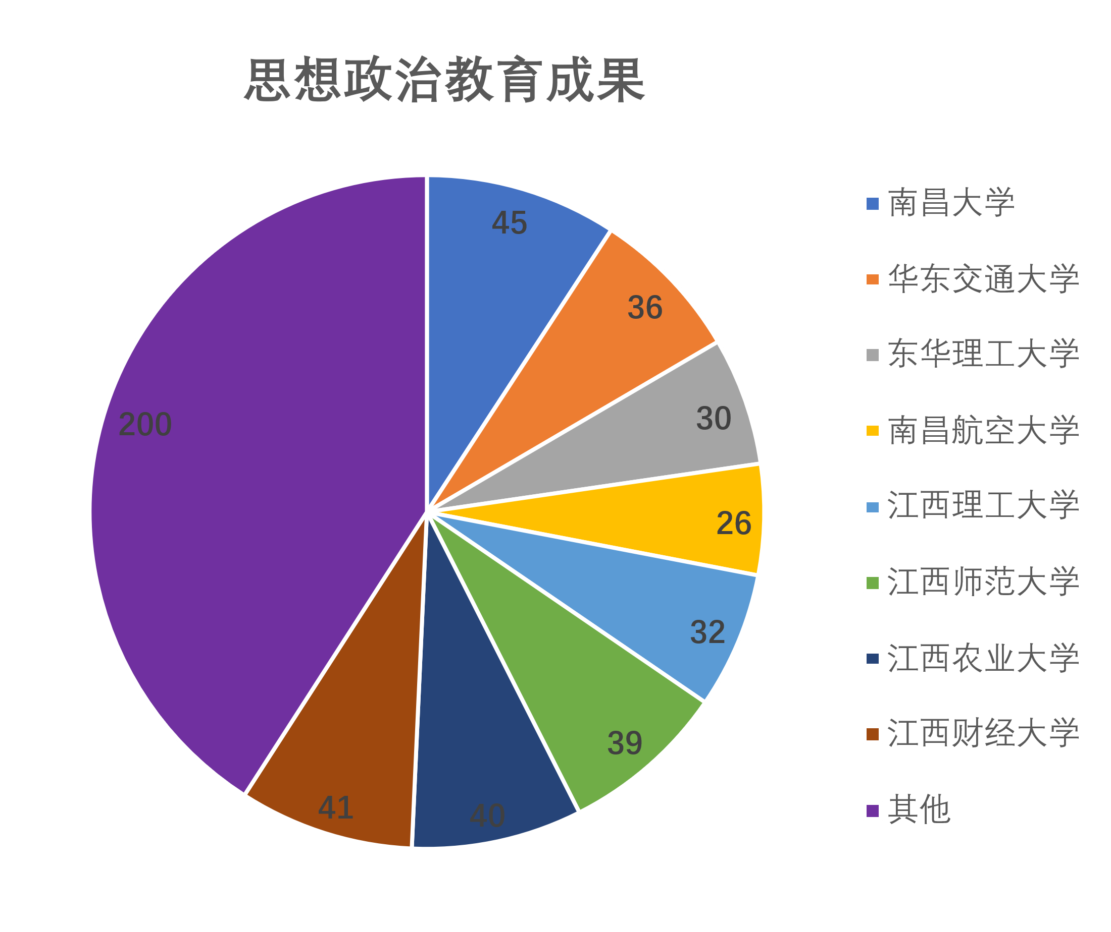

1. 各学科**思想政治教育成果**（某一年（或其他周期单位，以填报周期为准）总量、或者所有统计年份总量）的总量或者总量占比：柱状图、饼状图（或者旭日图（即圆环））等。

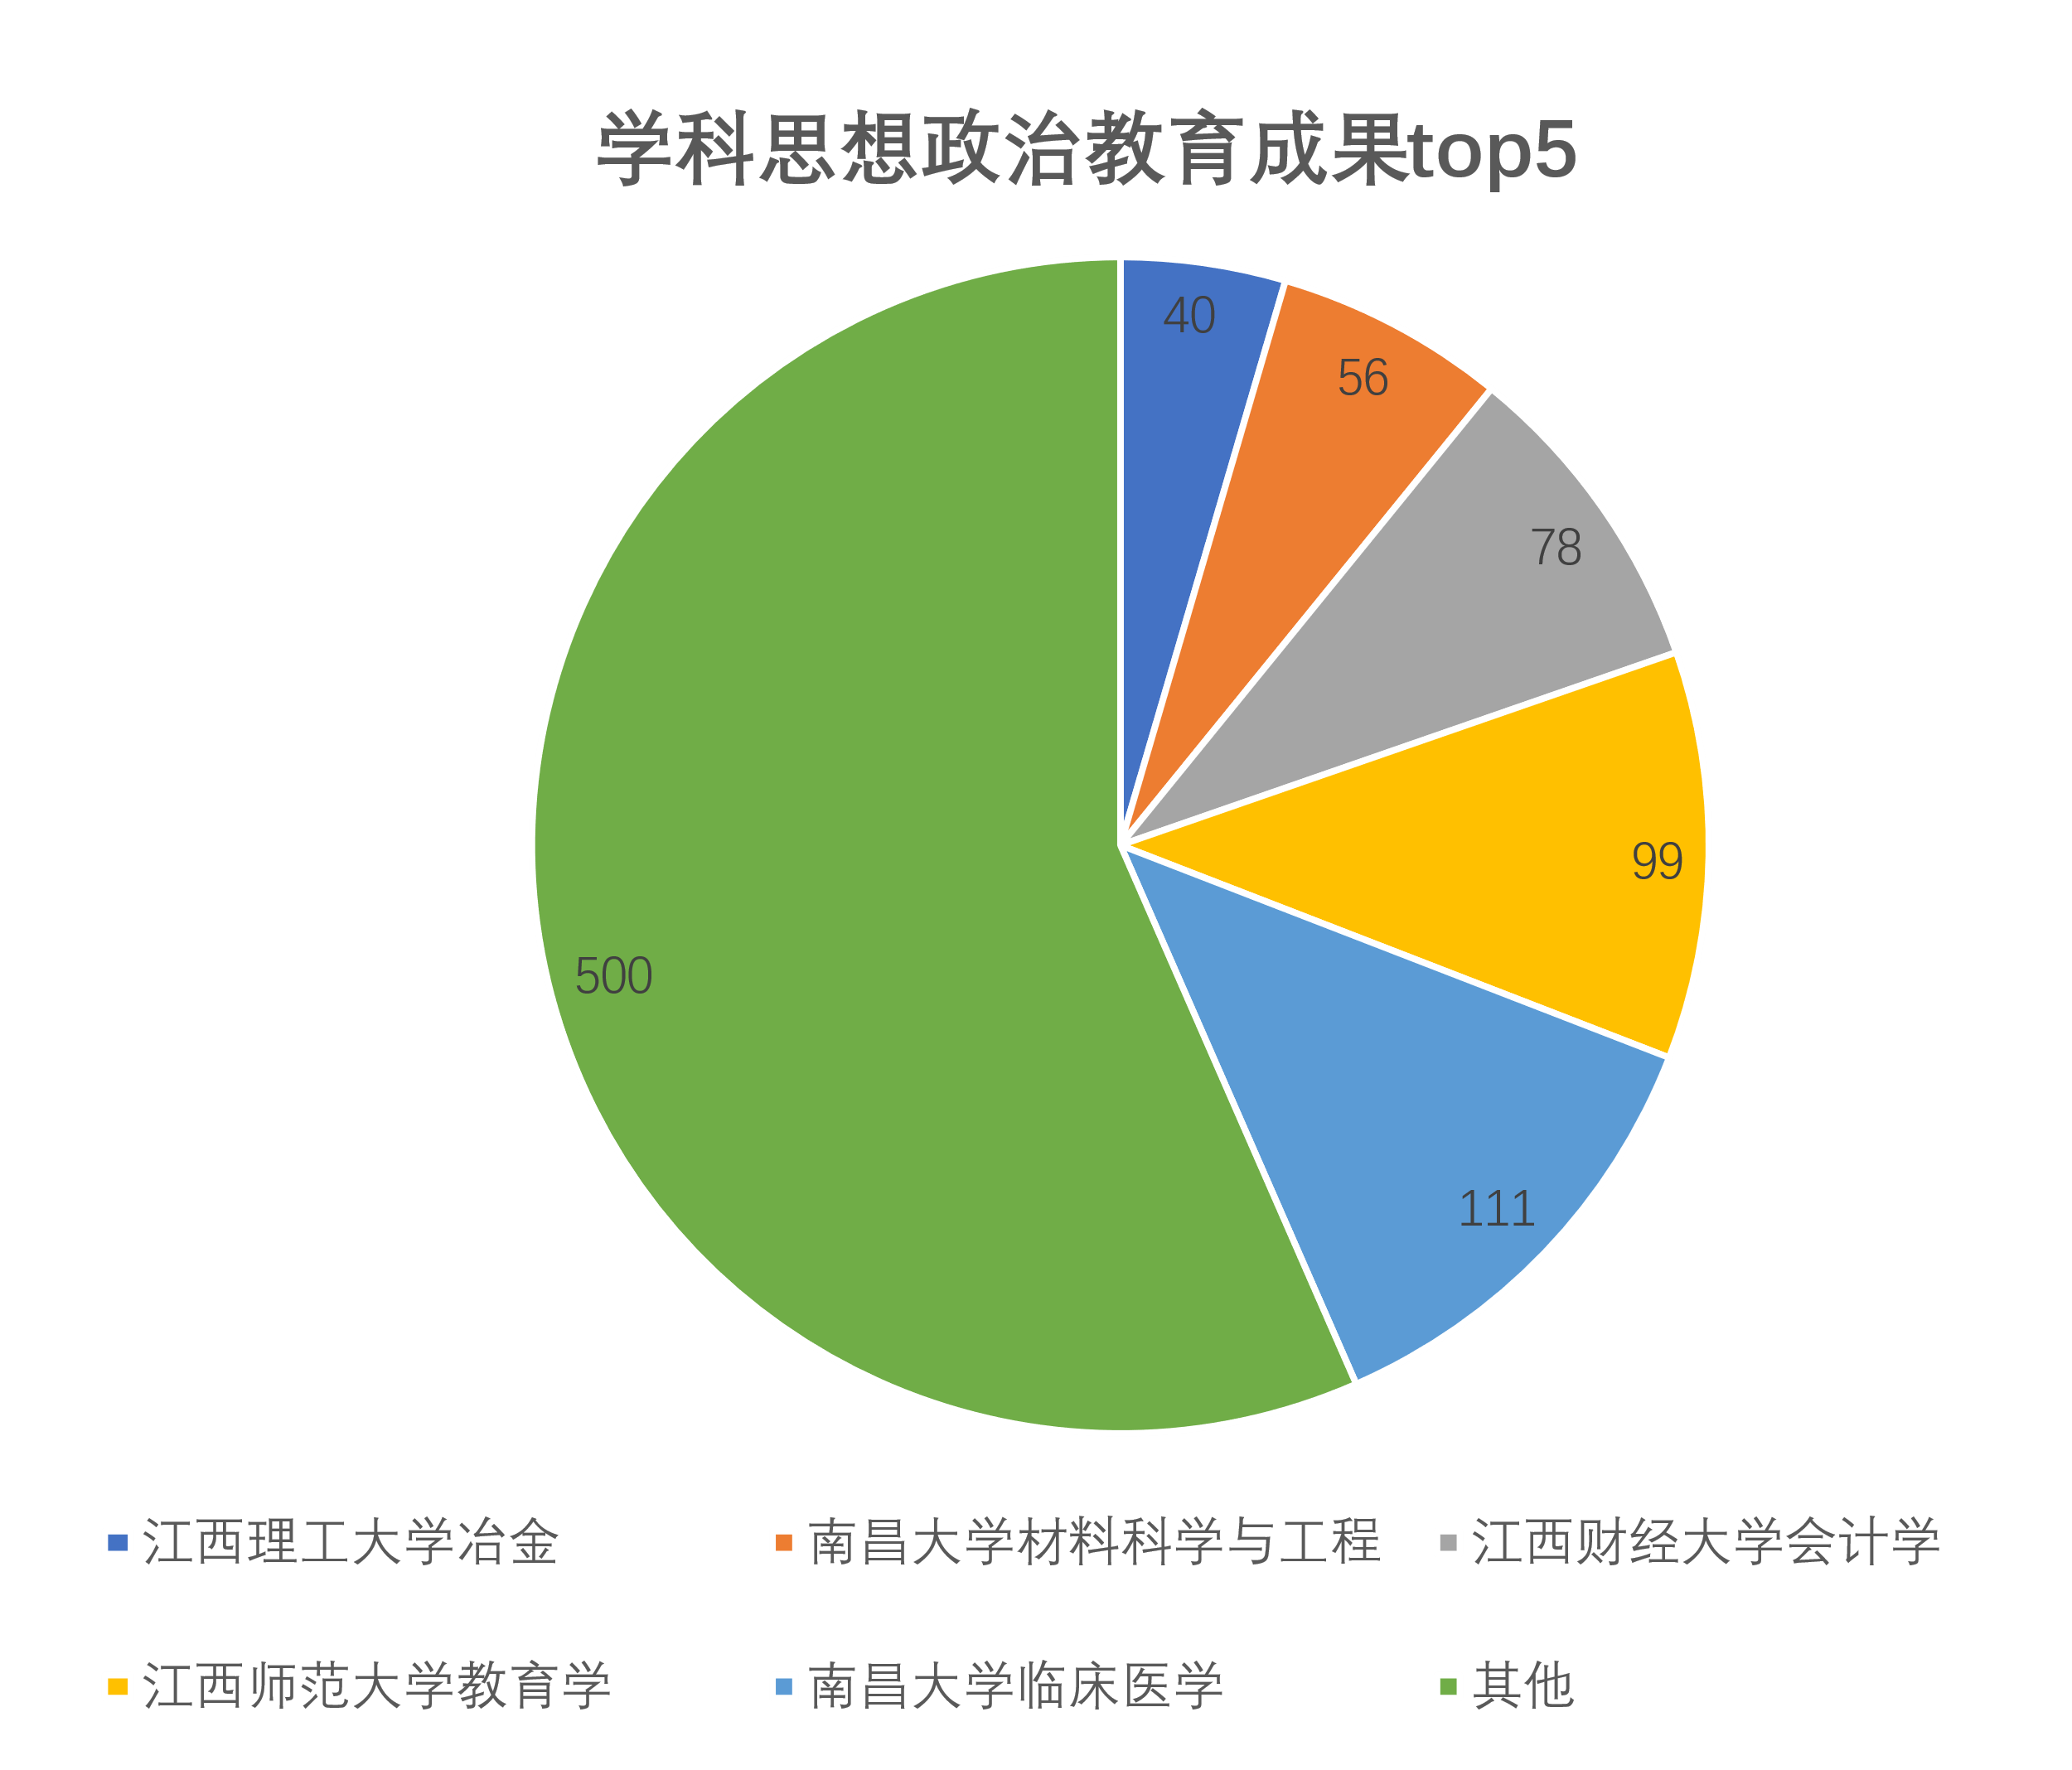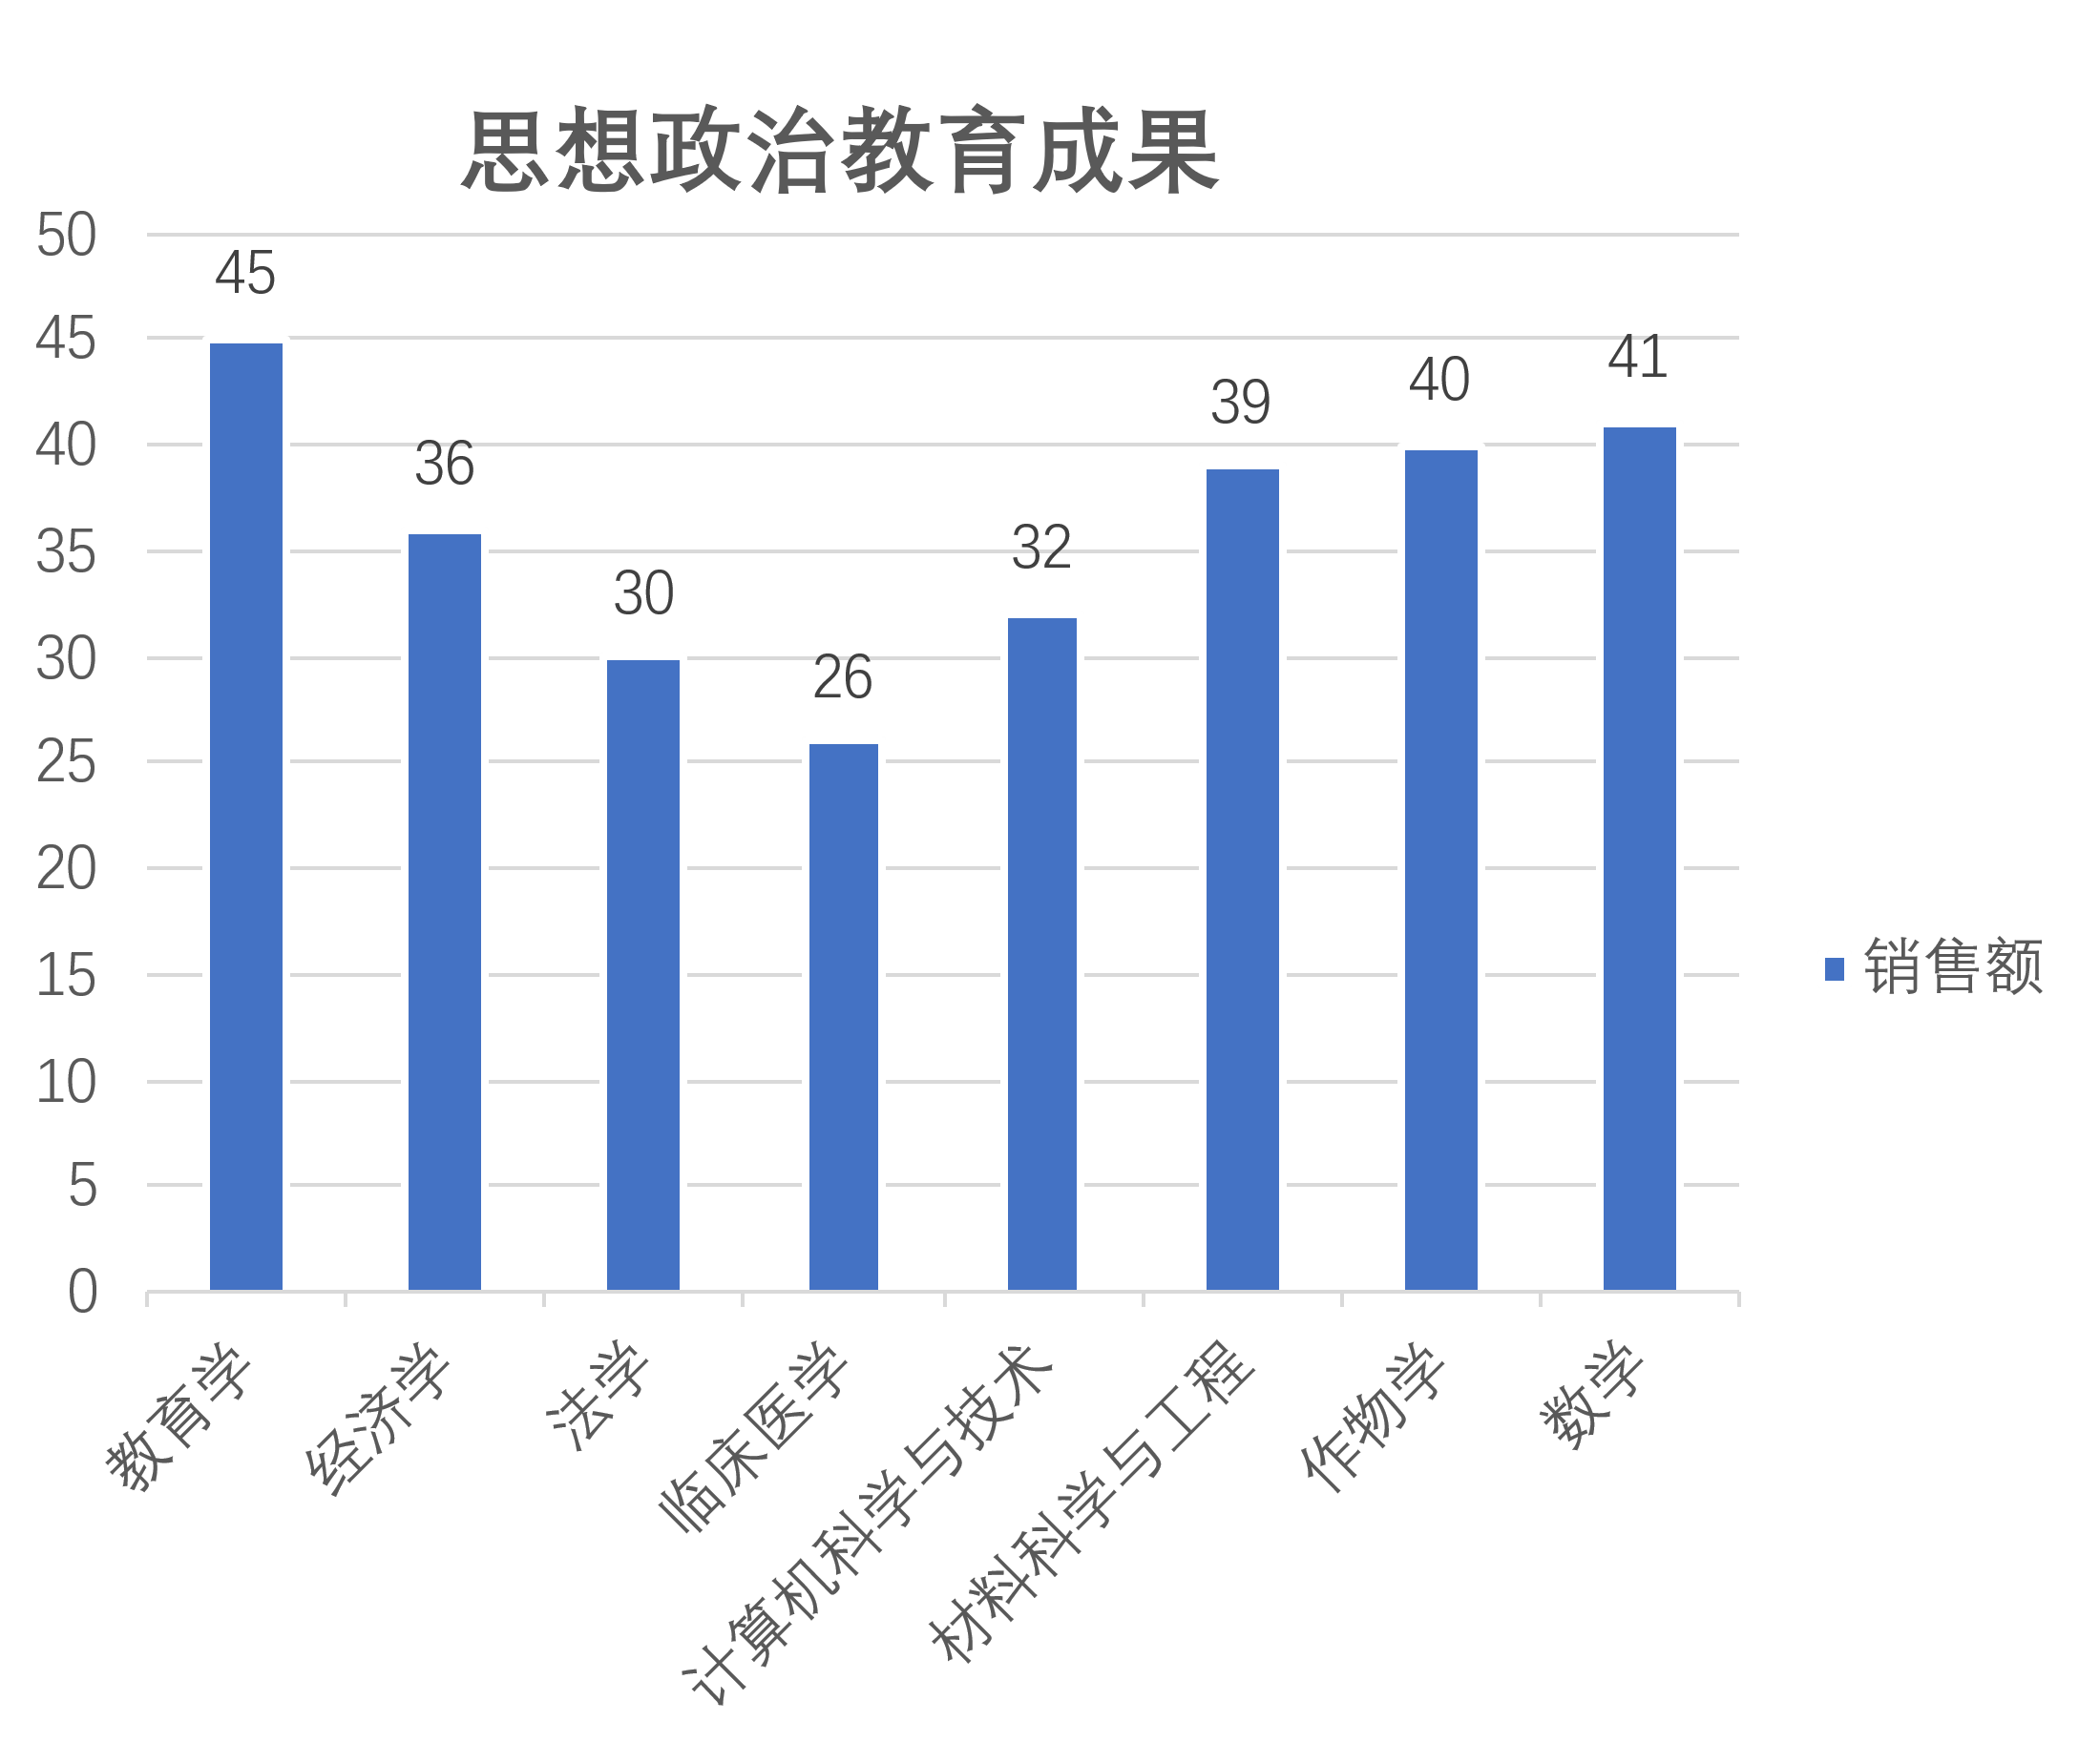

1. 各学校（前k个学校）**思想政治教育成果**数量年变化（或其他填报周期，如季度变化）：折线图等。

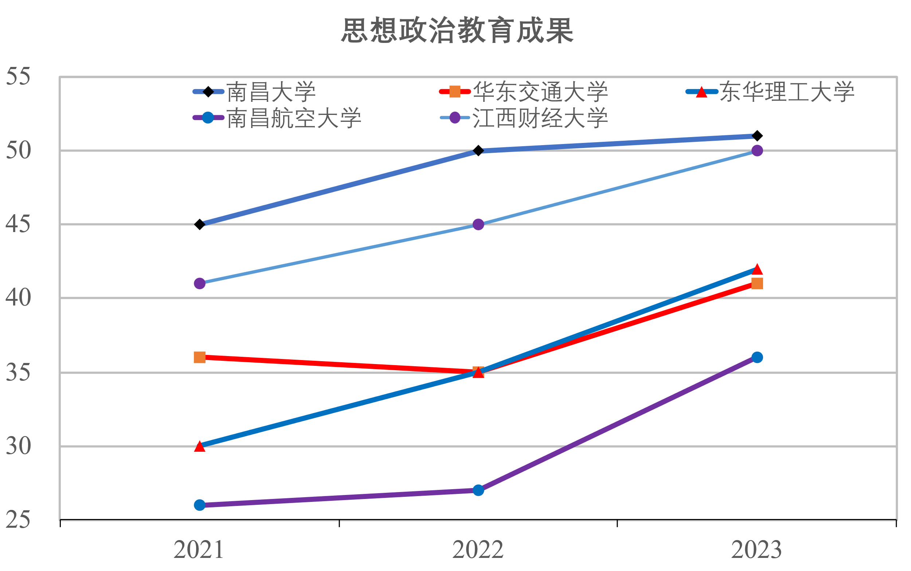

1. 各学科（前k）**思想政治教育成果**数量年变化（或其他填报周期，如季度变化）：折线图等。

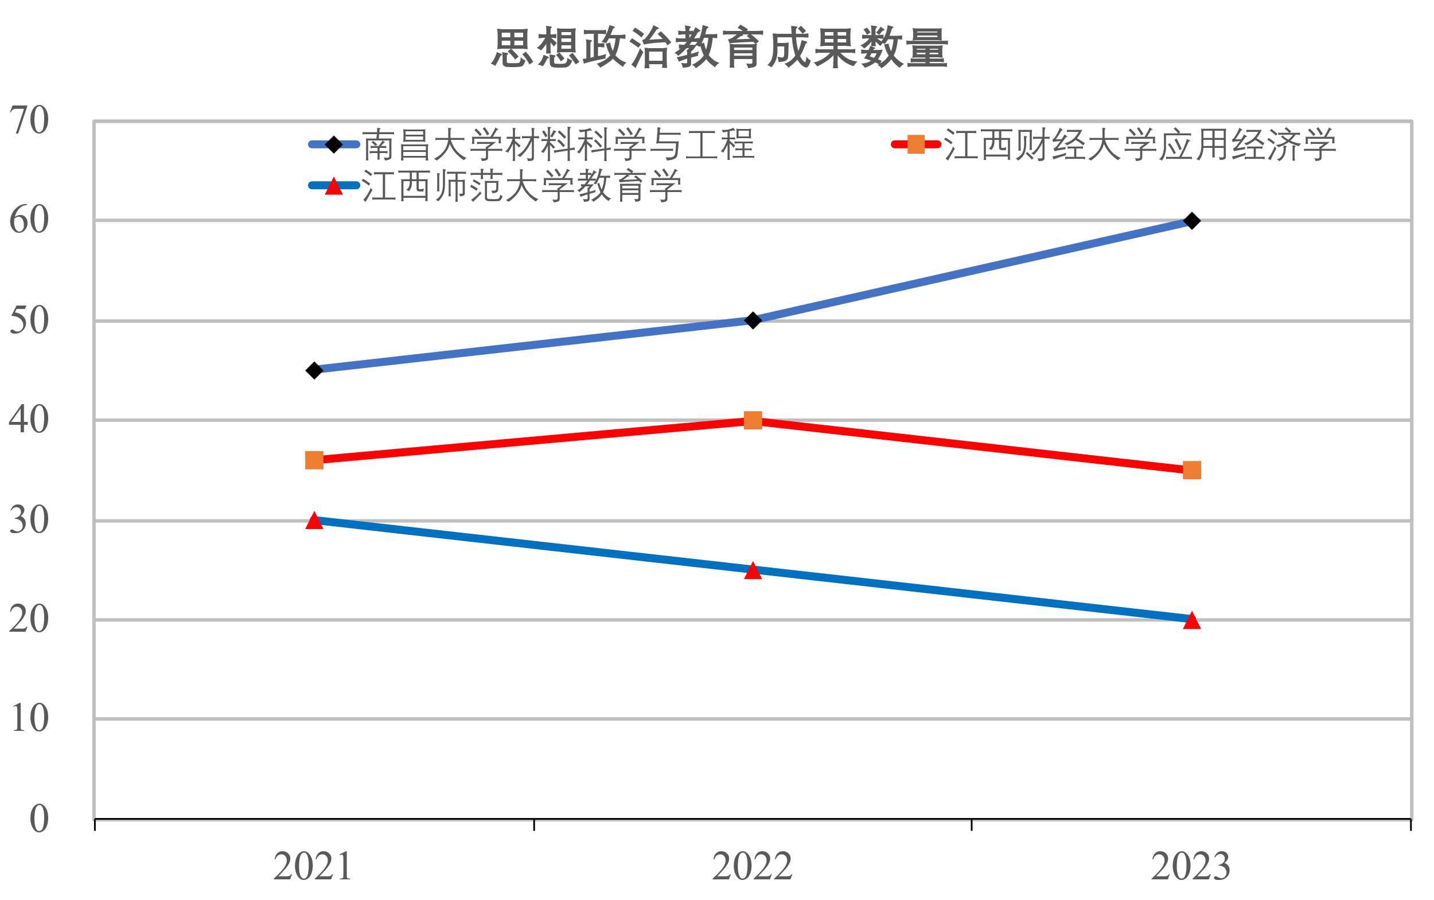

1. 学科**思想政治教育成果**数量top 5。

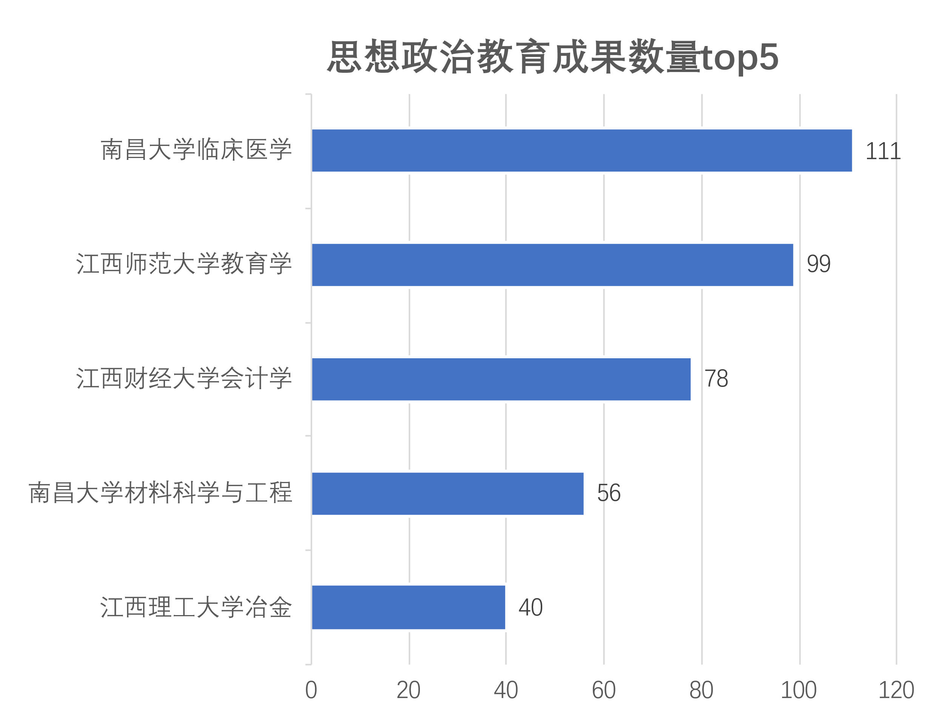

* 1. 培养过程
     1. 教学成果数量（教学成果奖存量；国家级教学成果奖、研究生教育成果奖、省级教学成果奖）
     2. 专业与课程建设（出版教材质量；一流本科专业建设；国家级、省级一流课程建设）
     3. 人才培养平台/基地建设（存量；国家级、省级）
     4. 硕士导师与博士导师情况
     5. 给本科生上课的正教授人数
     6. 本科生、硕士生、博士生（含留学生）国内外竞赛获奖项目清单
     7. 本科生、硕士生、博士生（含留学生）发表的代表性论文清单

这个二级标题（2.2）下可以讲的东西很多了，需要抽出重要指标，要突出**“培养过程”**，**突出“培养过程”中的资源建设**（人才培养平台/基地即平台资源；专业和课程即课程资源；硕士导师、博士导师、给本科生上课正教授数即教师资源），与及在这些资源下取得了什么的产出（教学成果数量即教学成果产出；学生国内外竞赛获奖项目、学生发表代表性论文清单即树人成果产出）。

1. all学校（**教学成果**（某一年（或其他周期单位，以填报周期为准）总量、或者所有统计年份总量）的总量或者总量占比：柱状图、饼状图（或者旭日图（即圆环））等。无法枚举所有学校，选取top k，剩下的用其他概况。

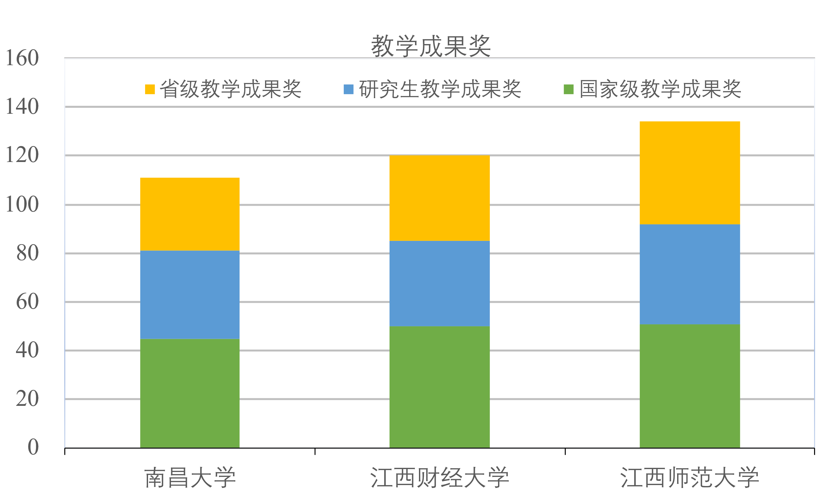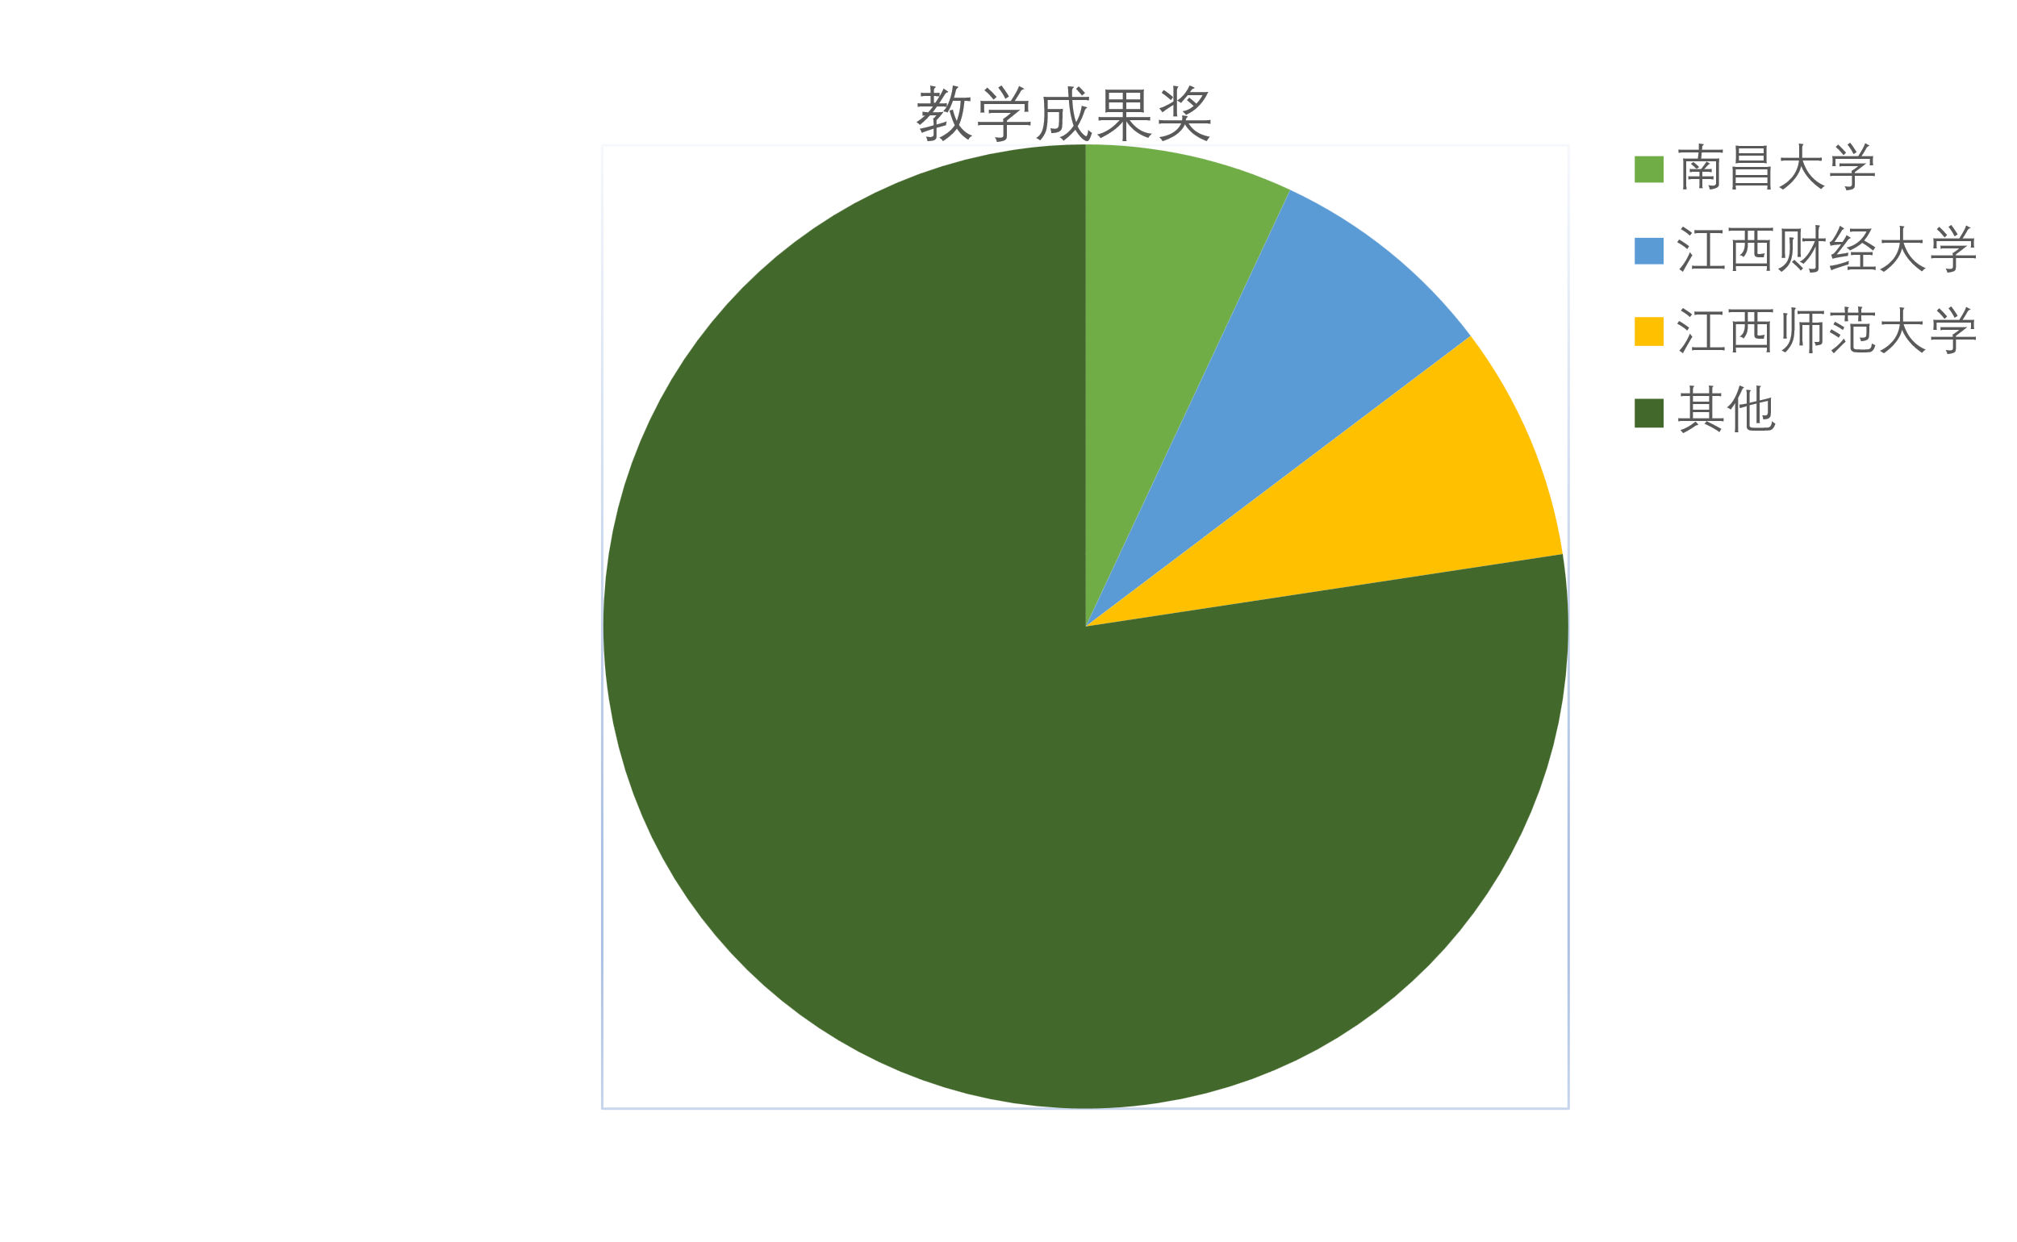

1. 各学科（前k个学校）**教学成果**（某一年（或其他周期单位，以填报周期为准）总量、或者所有统计年份总量）的总量：柱状图等。

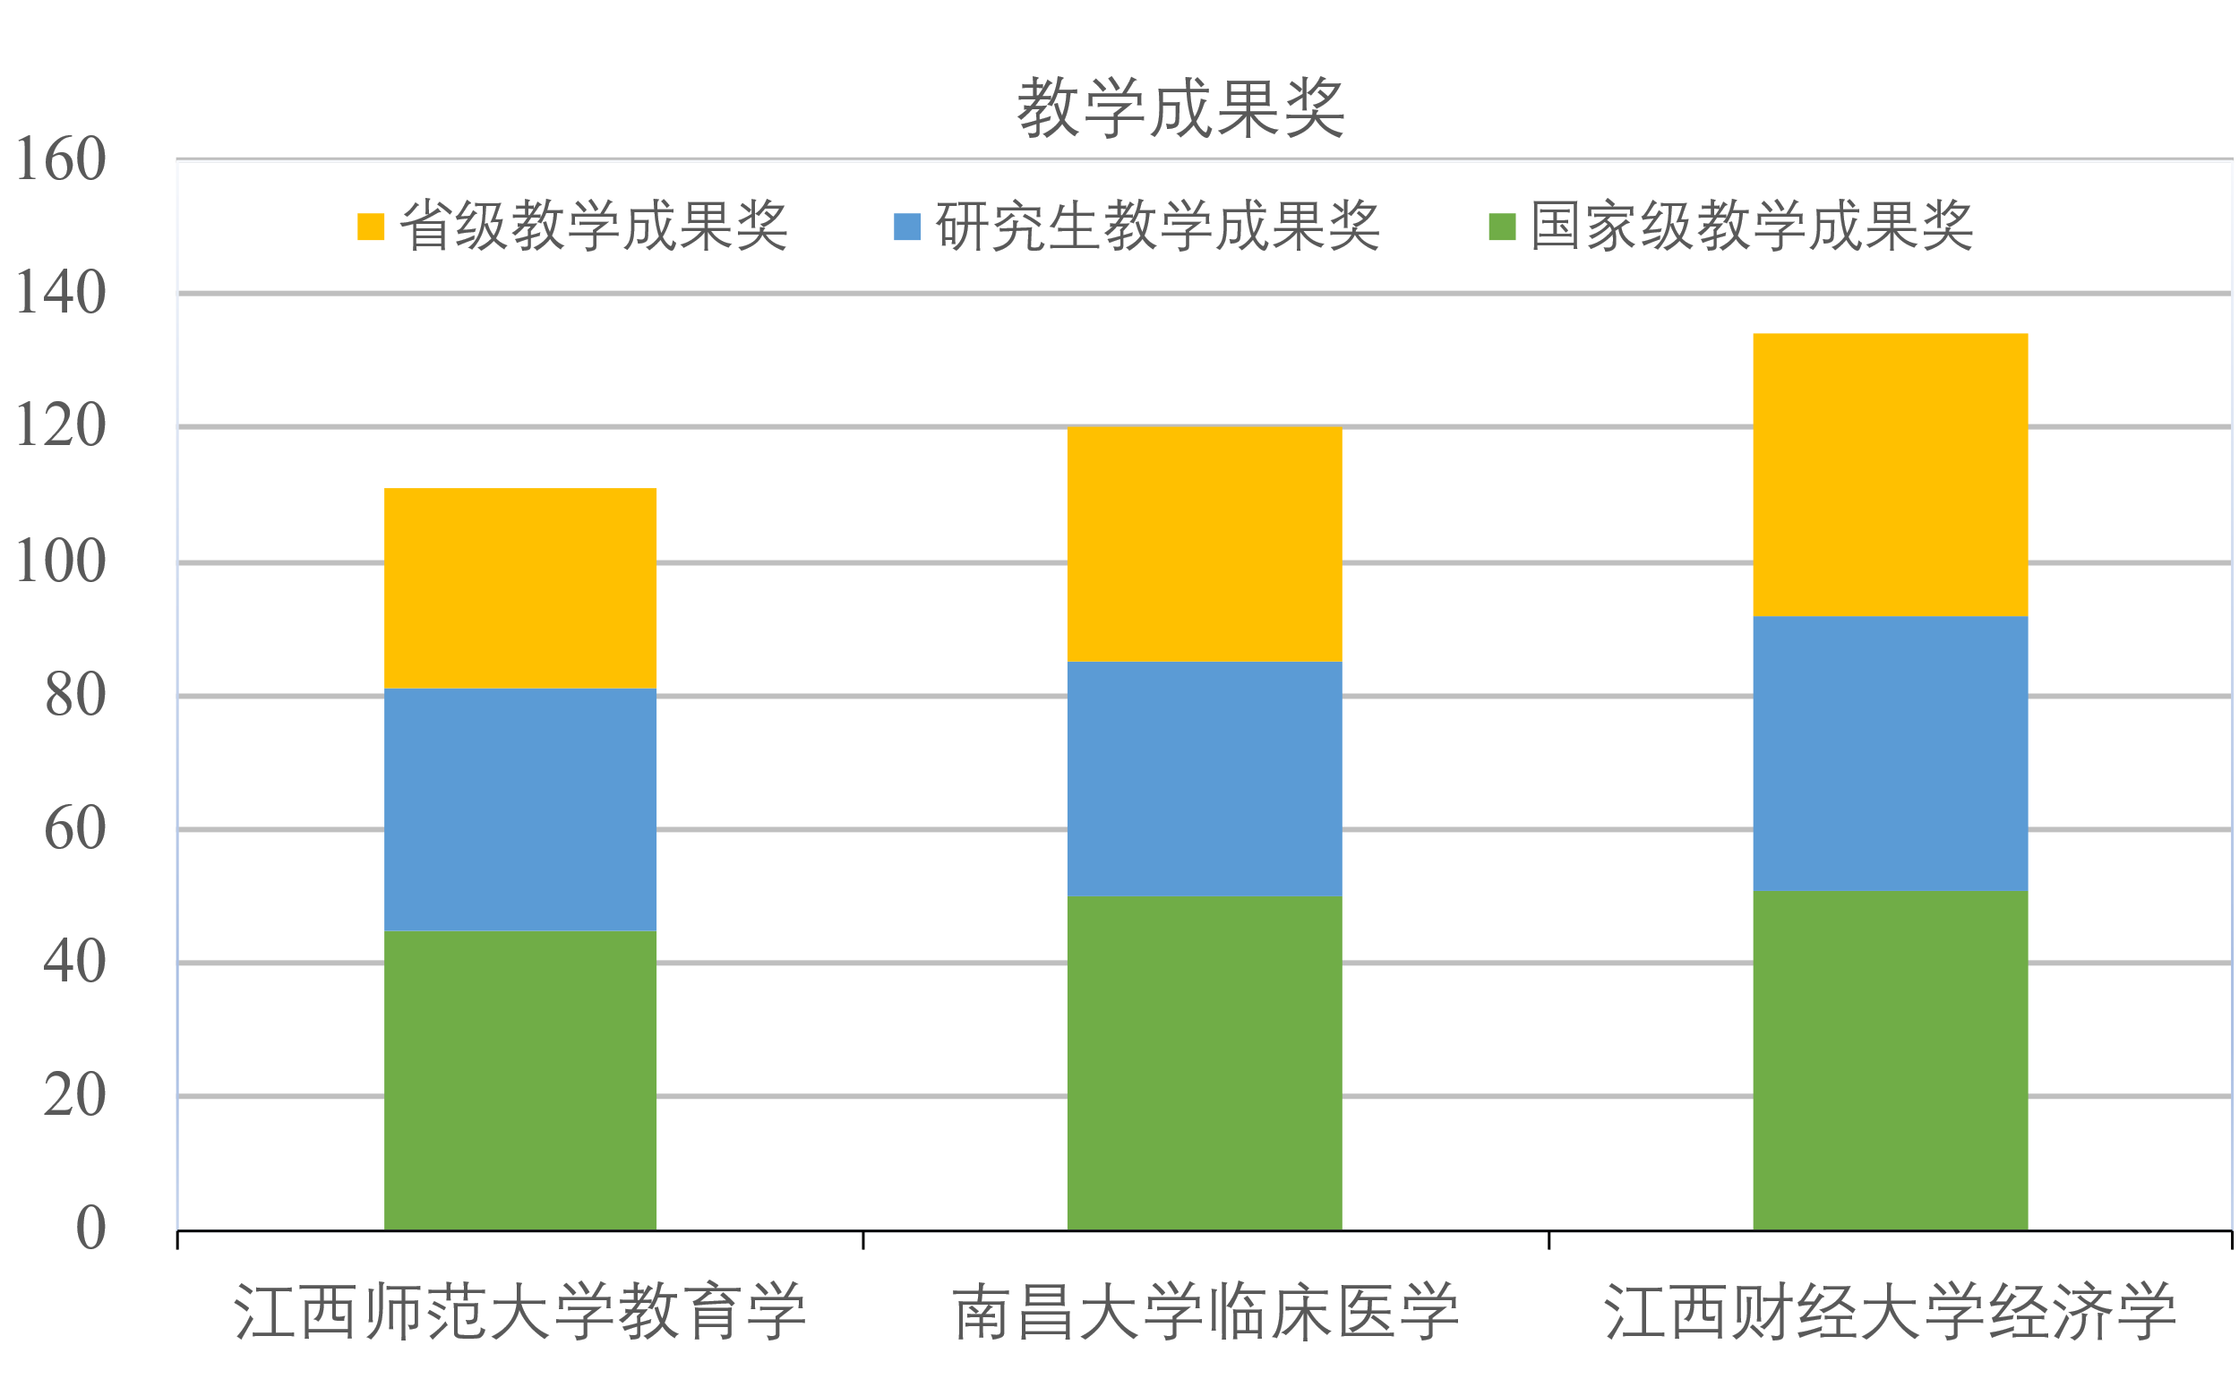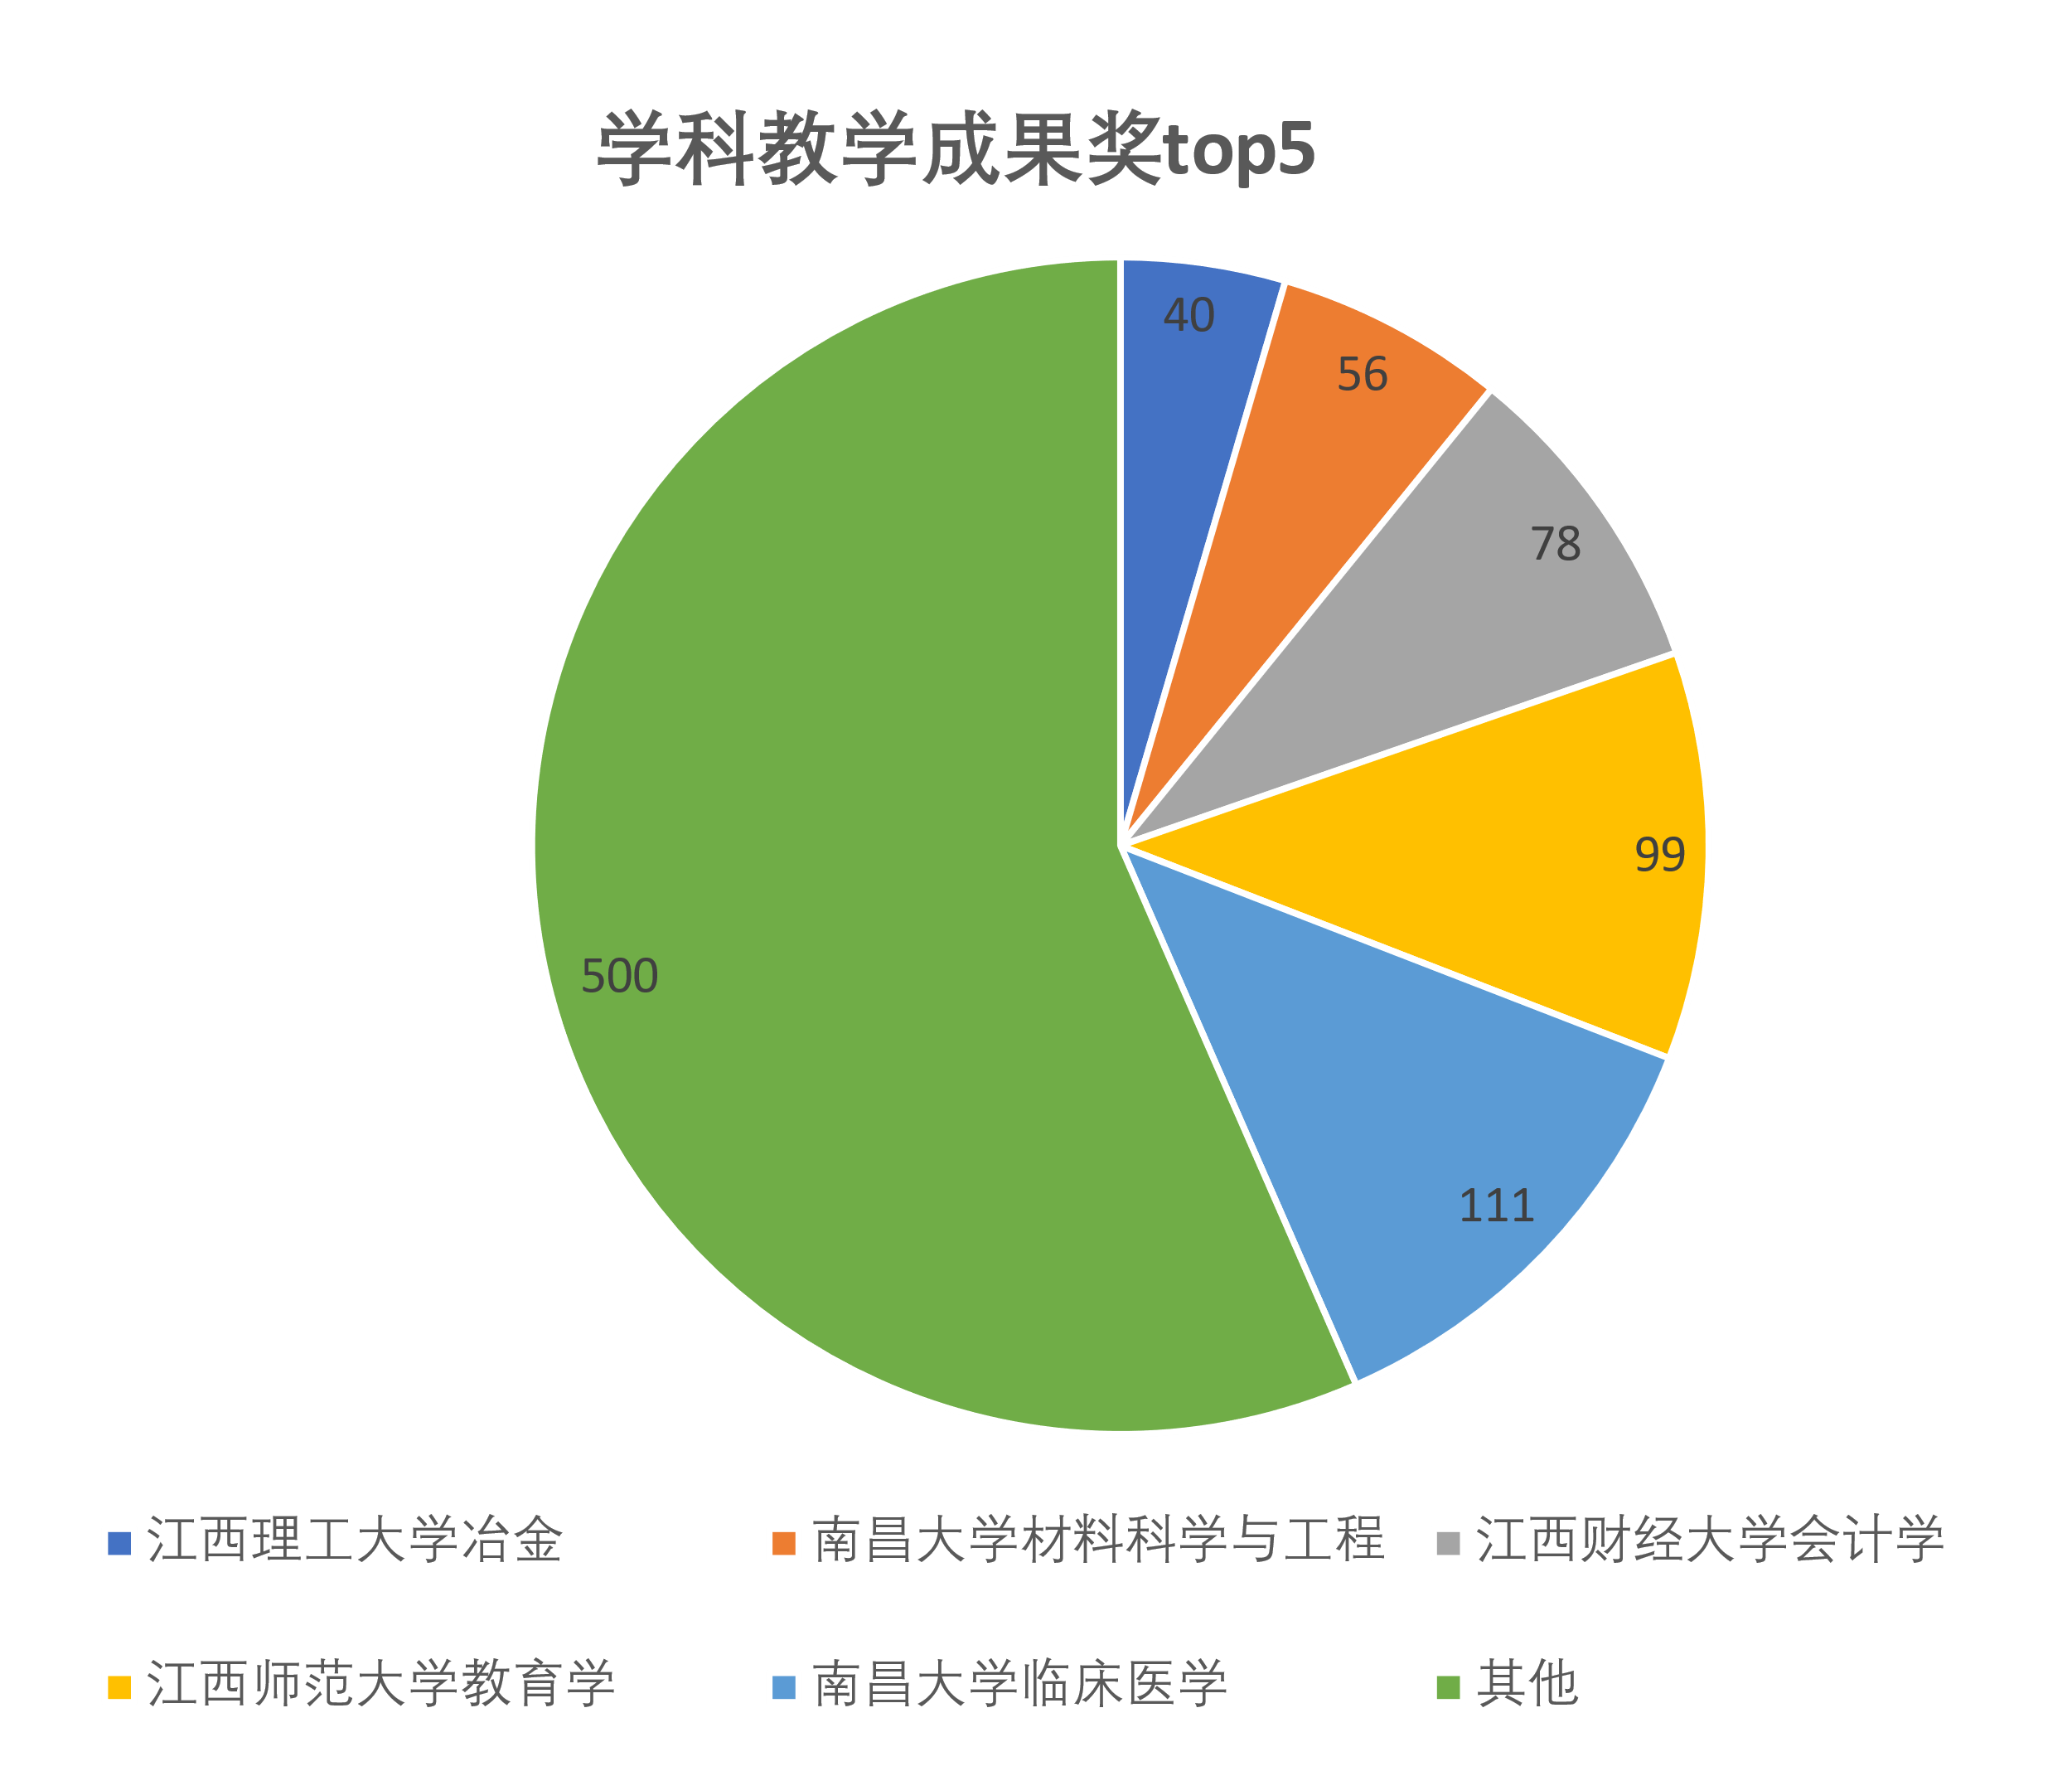

1. 各学校（前k个学校）**教学成果**数量年变化（或其他填报周期，如季度变化）：折线图等。

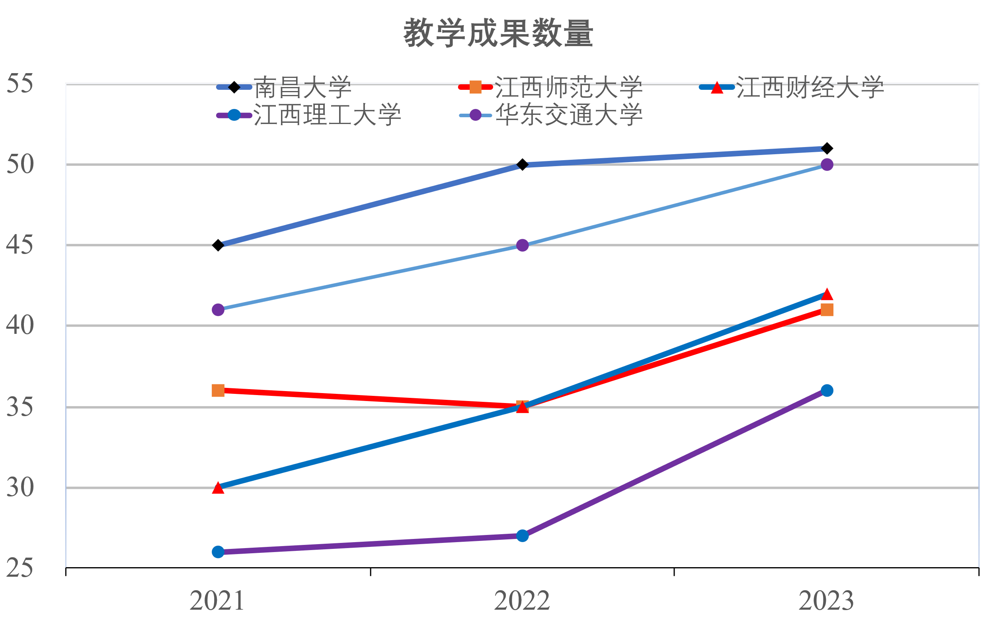

1. 各学科（前k）**教学成果**数量年变化（或其他填报周期，如季度变化）：折线图等。

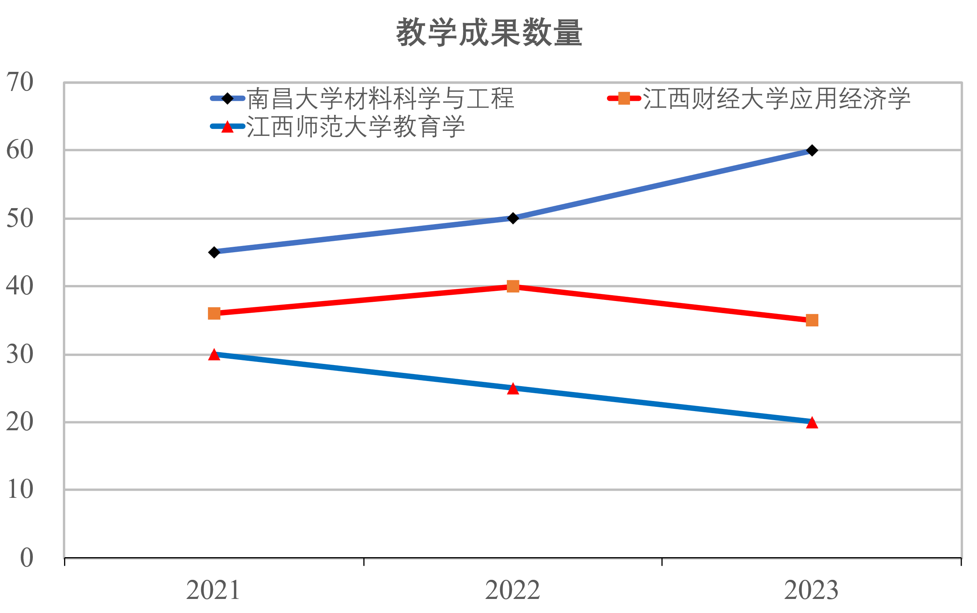

1. 学科**教学成果**数量top5。

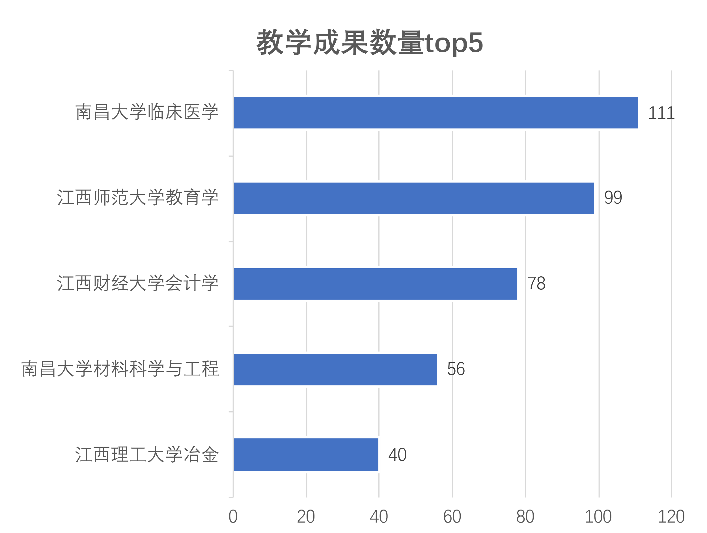

1. 各学校**出版教材、一流建设课程、人才培养平台/基地**（某一年（或其他周期单位，以填报周期为准）总量、或者所有统计年份总量）的总量或者总量占比：柱状图、饼状图（或者旭日图（即圆环））等。饼状图呈现形式同2.1 （1）；柱状图呈现形式同2.2 （1）。
2. 各学科**出版教材、一流建设课程、人才培养平台/基地**（某一年（或其他周期单位，以填报周期为准）总量、或者所有统计年份总量）的总量：柱状图等。柱状图呈现形式同2.2 （2）。
3. 各学校**硕士导师与博士导师、给本科生上课的正教授**某一年（或其他周期单位，以填报周期为准）总量、或者所有统计年份总量）的总量或者总量占比：柱状图、饼状图（或者旭日图（即圆环））等。饼状图呈现形式同2.1 （1）；柱状图呈现形式同2.2 （1）。
4. 各学科**硕士导师与博士导师、给本科生上课的正教授**某一年（或其他周期单位，以填报周期为准）总量、或者所有统计年份总量）的总量：柱状图等。饼状图呈现形式同2.1 （1）。
5. 各学校**学生国内外竞赛获奖项目、发表代表性论文**某一年（或其他周期单位，以填报周期为准）总量、或者所有统计年份总量）的总量或者总量占比：柱状图、饼状图（或者旭日图（即圆环））等。饼状图呈现形式同2.1 （1）；柱状图呈现形式同2.2 （1）。
6. 各学科**学生国内外竞赛获奖项目、发表代表性论文**某一年（或其他周期单位，以填报周期为准）总量、或者所有统计年份总量）的总量或者总量占比：柱状图、饼状图（或者旭日图（即圆环））等。饼状图呈现形式同2.1 （1）；柱状图呈现形式同2.2 （1）。
   1. 毕业就业

*这个二级标题（2.3）下呈现年度授予学士、硕士、博士学位情况；学科领域突出贡献者中的数据并没有对突出贡献有明确的定义和限定范围，建议不呈现。*

* + 1. 年度授予学士、硕士、博士学位情况
    2. 学科领域突出贡献者情况（建议不呈现）

1. 各学校**授予学士、硕士、博士学位**某一年（或其他周期单位，以填报周期为准）总量、或者所有统计年份总量）的总量或者总量占比：柱状图、饼状图（或者旭日图（即圆环））等。饼状图呈现形式同2.1 （1）；柱状图呈现形式同2.2 （1）。
2. 各学校**授予学士、硕士、博士学位**某一年（或其他周期单位，以填报周期为准）总量、或者所有统计年份总量）的总量或者总量占比：柱状图、饼状图（或者旭日图（即圆环））等。饼**状图呈现形式同2.1 （1）；柱状图呈现形式同2.2 （1）。**
   1. 国际交流合作

*这个二级标题（2.4）下呈现国外留学生、博士后、交流学者情况；国内外重要学术会议，“重要”这个概念比较模糊，对应的excel也没有相应的字段供我们区分”重要“是什么，建议不呈现。*

* + 1. 来本学科攻读学位的国（境）外留学生（本、硕、博）及博士后、交流学者情况
    2. 本科生、硕士生、博士生参加本领域国内外重要学术会议并作报告人员清单（建议不呈现）

1. 各学校**国（境）外留学生（本、硕、博）及博士后、交流学者**某一年（或其他周期单位，以填报周期为准）总量、或者所有统计年份总量）的总量或者总量占比：柱状图、饼状图（或者旭日图（即圆环））等。饼状图呈现形式同2.1 （1）；柱状图呈现形式同2.2 （1）。
2. 各学科**国（境）外留学生（本、硕、博）及博士后、交流学者**某一年（或其他周期单位，以填报周期为准）总量、或者所有统计年份总量）的总量或者总量占比：柱状图、饼状图（或者旭日图（即圆环））等。饼状图呈现形式同2.1 （1）；柱状图呈现形式同2.2 （1）。

# 建设一流师资队伍（温鑫）

* 1. **师德师风建设**
     1. 学科师德师风建设情况

**解决方案：**

针对单一学科，横向比较省内两所或多所院校之间省级、国家级师德标兵人数

其中，横轴为院校，每一组数据为某个院校的国家级和省级师德标兵数。院校数据可以根据系统按照top-k等策略自动获取。

* 1. **专任教师队伍**
     1. 学科主要方向、学科带头人及中青年学术骨干清单
     2. 高层次人才及团队清单
        1. 高层次人才及团队存量清单
        2. 国家级团队和学术领军人才（含青年人才）清单
        3. 省重点人才清单
     3. 学科专任教师数量及结构
     4. 博士后和科研助理数量
     5. 外籍专任教师数量及结构

**解决方案：**

【1】针对高层次人才及团队功能需求，按照师德标兵展示方案进行国家级和省级人才与团队分类统计展示

【2】针对双一流建设人才引进及落地干活情况，使用饼状图或雷达图展示某院校某学科的高级人才占比情况。具体人才类型按照数据库字段标准确定。

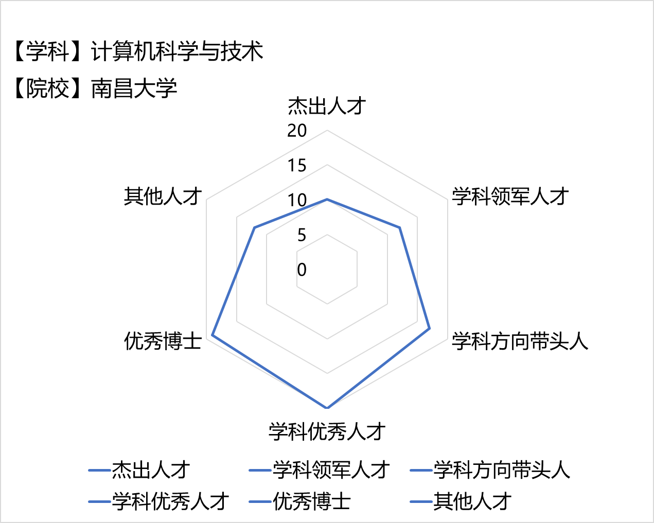

【3】针对学科专任教师数量及结构，使用饼状图展示某一学科在某院校的建设情况，可视化的呈现该学科不同等级人才在双一流建设过程中的比例变化或静态展示目前汇总数据。

* 1. **师资队伍国际水平**
     1. 教师担任国内外重要期刊杂志负责人清单
     2. 教师在国内外重要学术组织任职主要负责人清单
     3. 教师参加本领域重要学术会议并作报告人员清单
     4. 教师担任国际比赛评委、裁判员清单

**解决方案：**

针对师资队伍国际水平需求，以横向柱形图形式展示某学科的四项主要数据统计情况，其中院校按照top-k策略选定

# 科学研究（李春波）

* 1. 科学研究与实践创新
     1. 教师获国内外重要奖项数及清单
        1. 教师获国内外重要奖项数存量
        2. 教师获国家级奖项数及清单
        3. 教师获省部级奖项及清单
     2. 教师公开出版的专著清单
     3. 教师在国内外期刊发表的代表性论文存量清单
        1. 教师在国内外期刊发表的代表性论文存量及清单
        2. 国内外顶级期刊发表论文数及清单
        3. 国内外重要期刊发表论文数及清单
        4. 其他重要期刊发表论文数及清单
     4. 承担国内外重大设计与展演任务清单

1. 单个学科各学校分别获得国内外重要奖项数量、教师公开出版的专著数量、在国内外重要期刊发表的代表性论文数量、承担国内外重大设计与展演任务数量(柱状图)

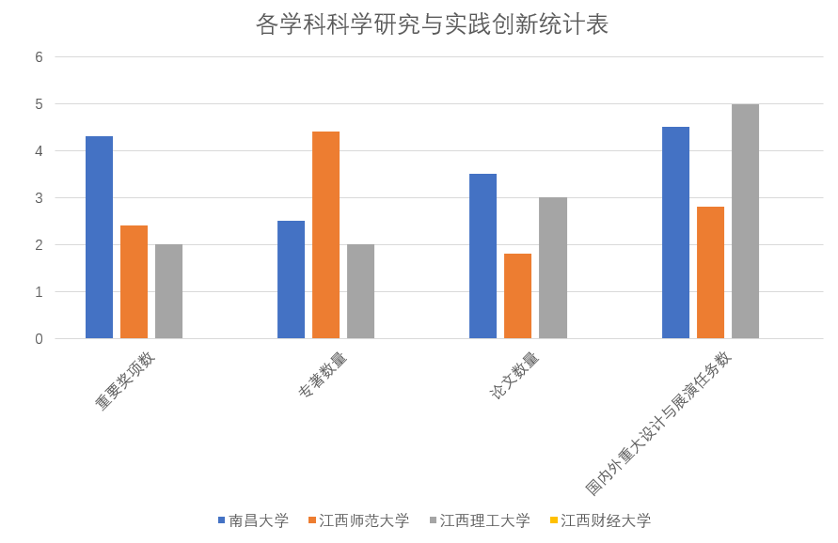

横轴为根据4-1-1的核心检测指标确定，可以选择top-k个学校

1. 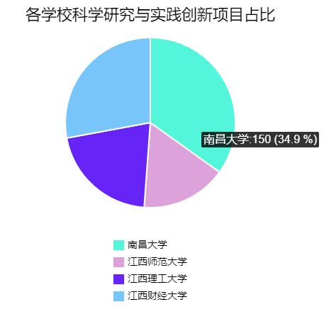某学科各学校获得国内外重要奖项数量、教师公开出版的专著数量、在国内外重要期刊发表的代表性论文数量、承担国内外重大设计与展演任务数之和占比(饼状图)
2. 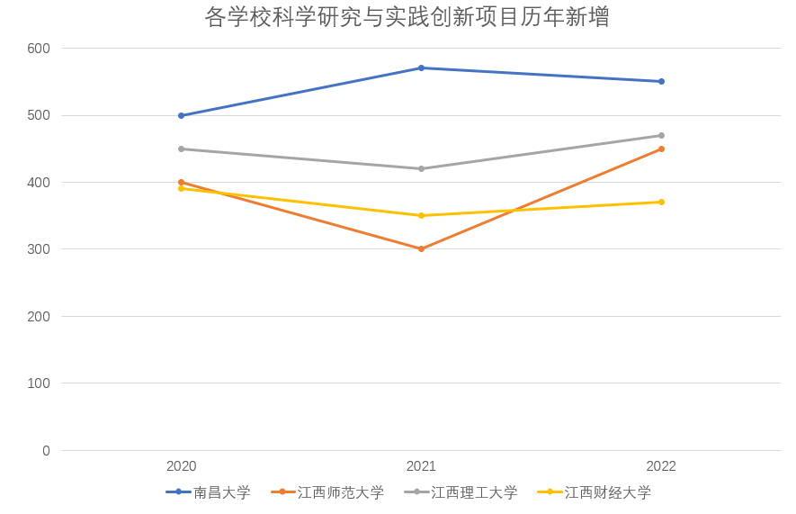各学校近年来获得国内外重要奖项数量、教师公开出版的专著数量、在国内外重要期刊发表的代表性论文数量、承担国内外重大设计与展演任务数之和数年变化(折线图)
   1. 科研平台建设
      1. 科研创新平台建设
         1. 科研创新平台建设存量及清单
         2. 科技部国家级平台清单
         3. 其他国家级平台清单
         4. 省部级平台清单
      2. 主持科研项目清单
         1. 主持科研项目存量及清单
         2. 主持国家重点重大项目清单
         3. 主持其他国家项目清单
         4. 主持省级重点重大项目清单
      3. 横向、纵向到校科研经费数
         1. 纵向到校科研经费数
         2. 横向到校科研经费数
      4. 主办学术期刊清单

某学科各学校科技部国家级平台、其他国家级平台、省部级平台建设数量（柱状图）

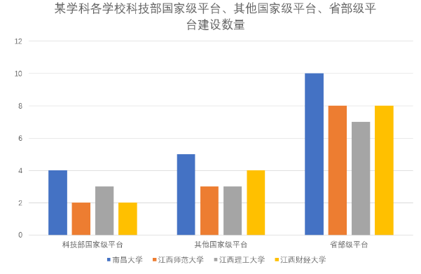

某学科各学校主持科研项目数量

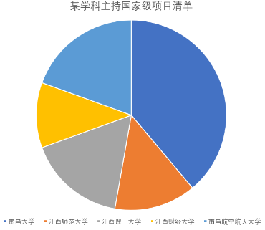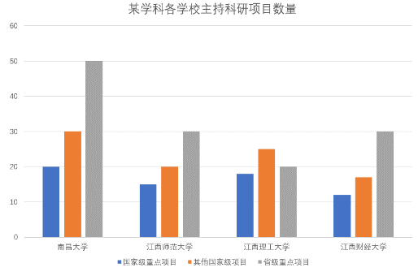

4_2_3_1 纵向到校科研经费数、4_2_3_2 横向到校科研经费

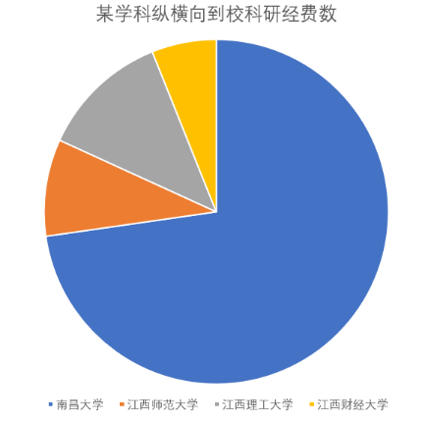 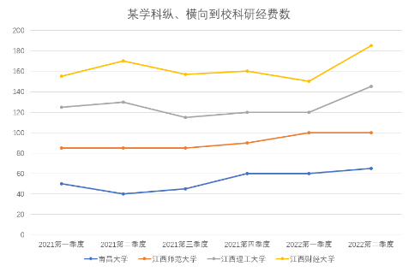

* 1. 国际影响力
     1. 参与国内外标准制定项目清单
     2. 国际合作论文数量

某学科各学校参与国内外标准制定项目数和国际合作论文数量按季度变化(柱状图)

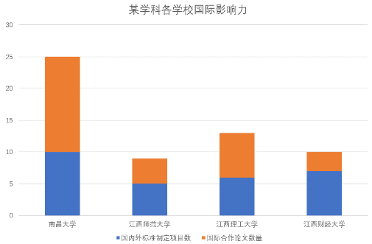

某学科各学校参与国内外标准制定项目数和国际合作论文数量之和按季度变化(折线图)

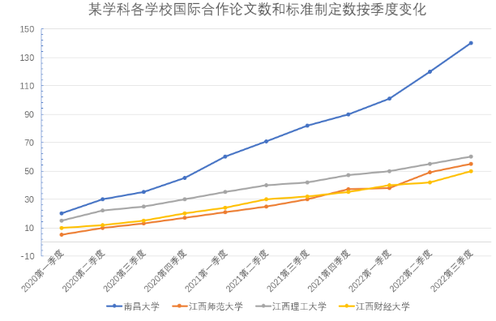

# 社会服务（刘天晟）

* 1. 成果转化到校金额
     1. 成果转化到校金额
  2. 智库建设
     1. 产教融合平台建设
     2. 咨政研究

1. 成果转化到校金额排名，柱状图

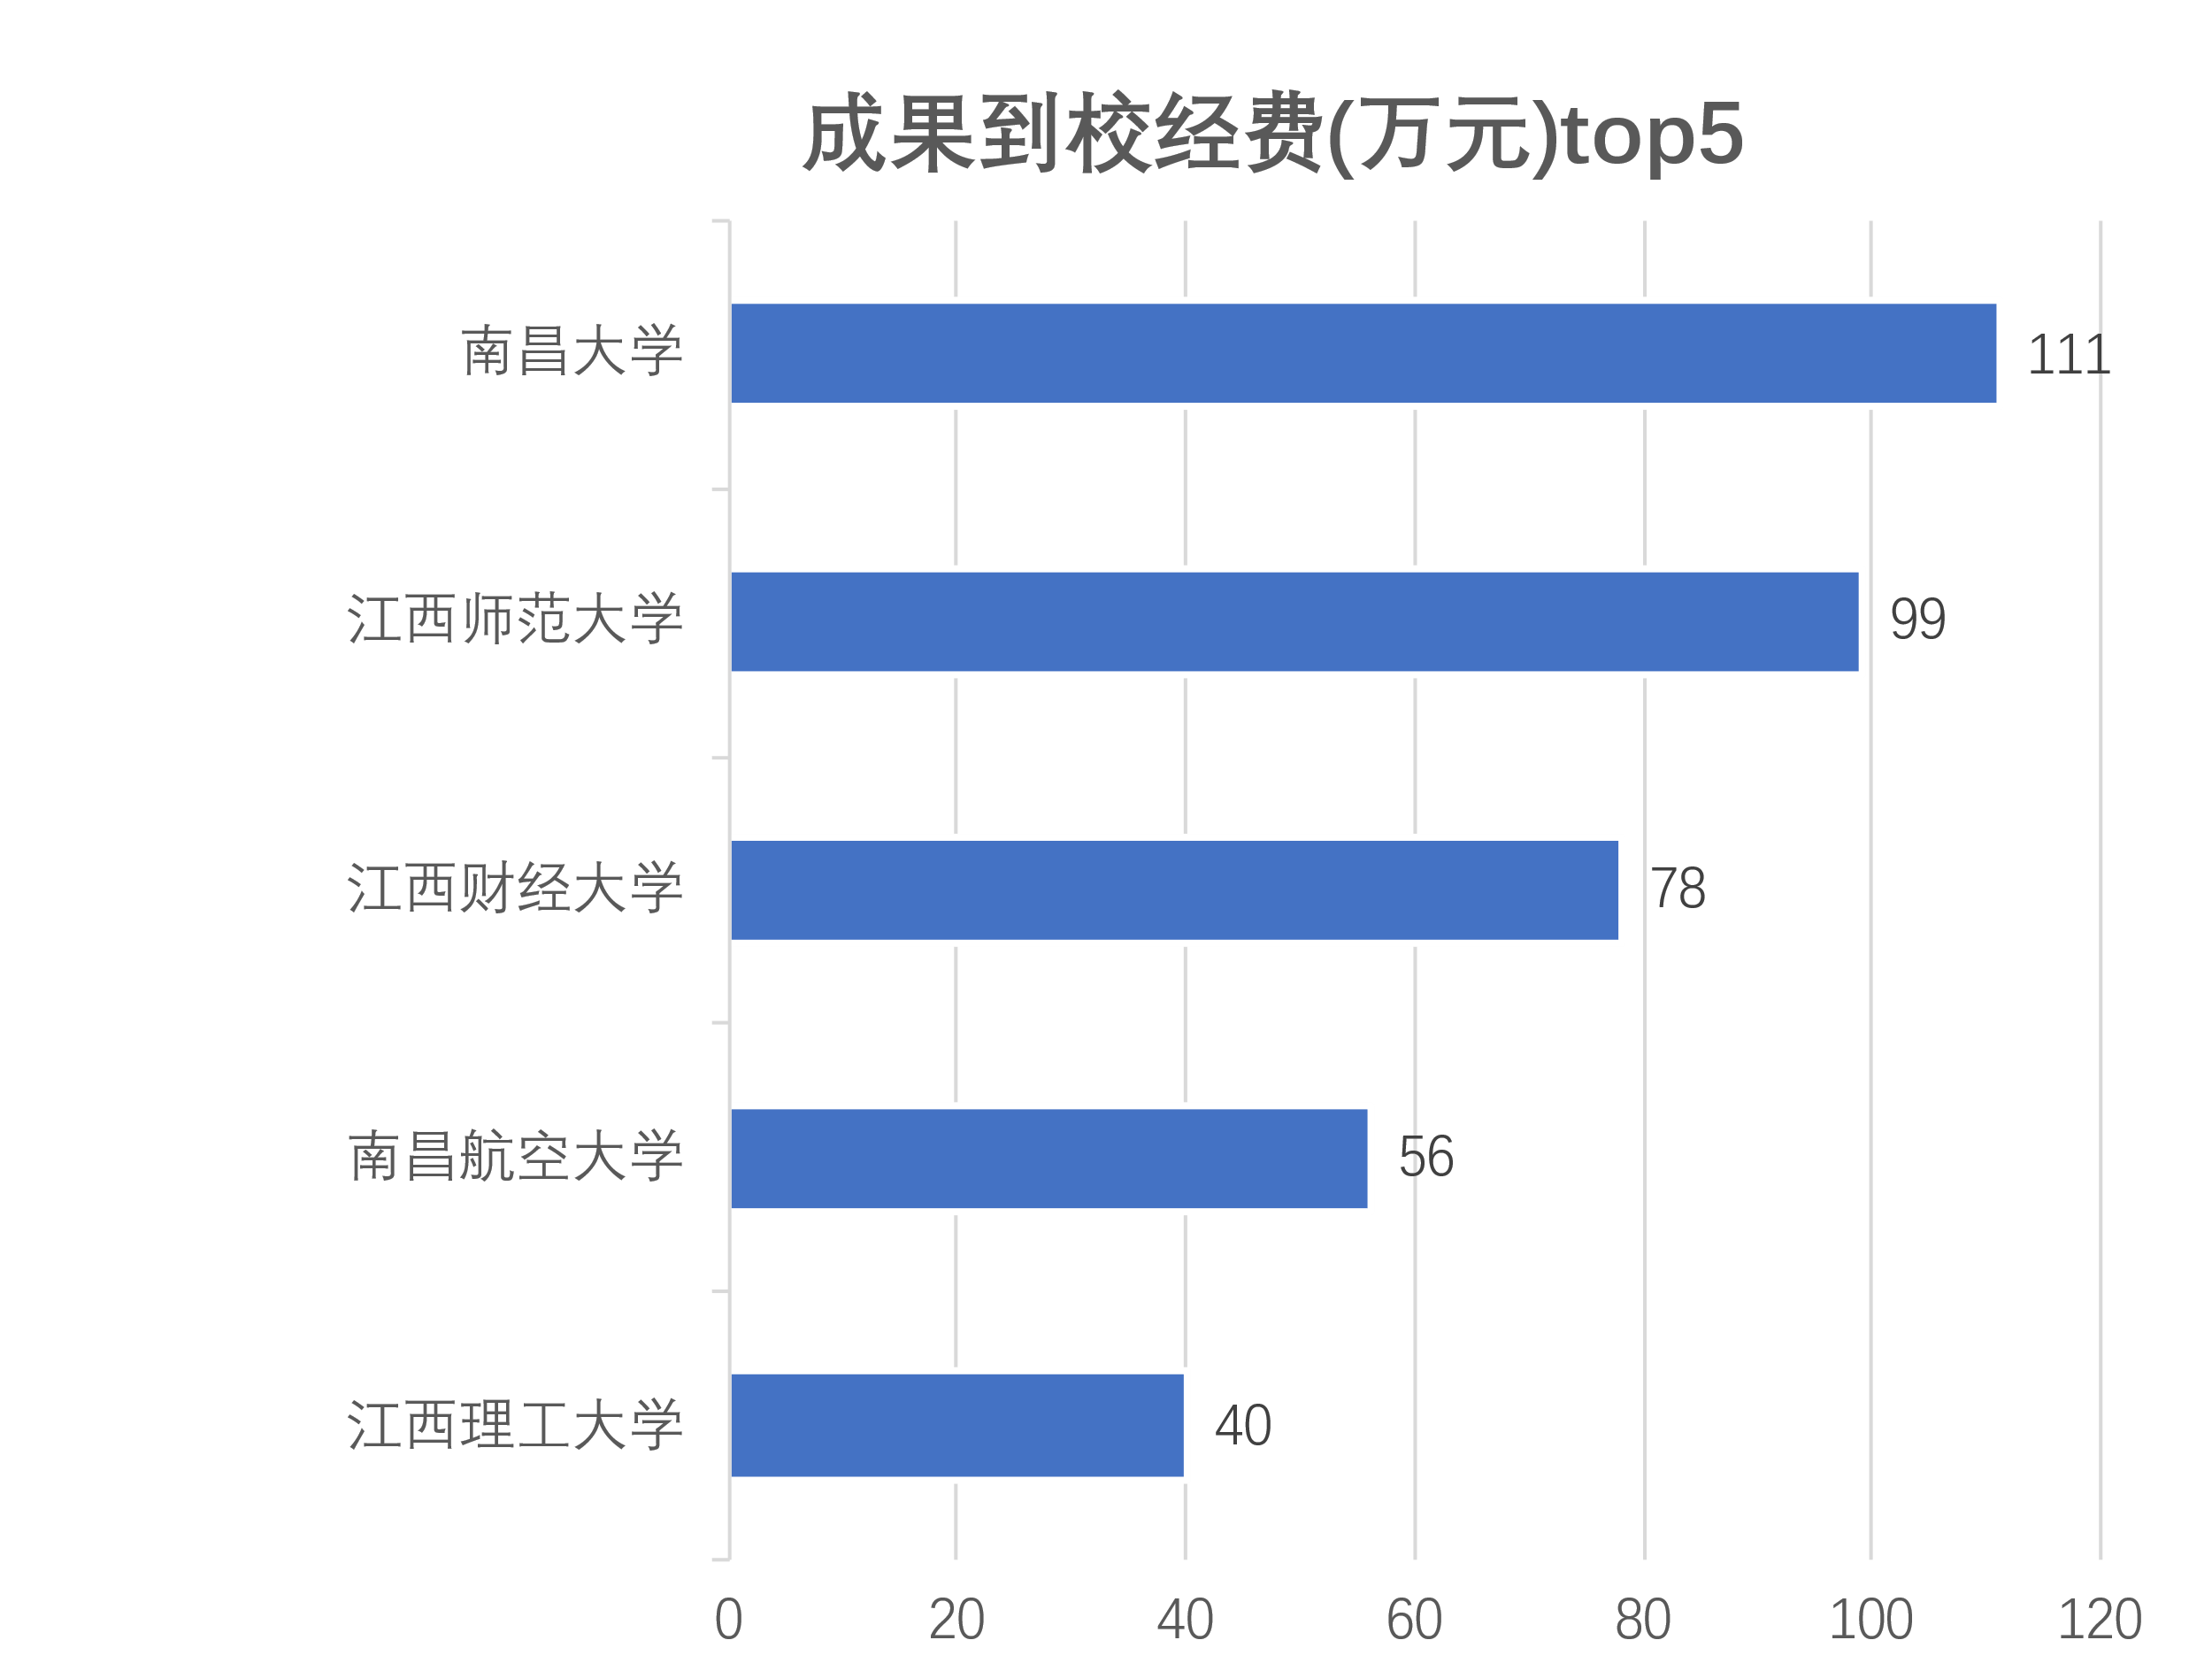

金额数学校从高到低排序

1. 智库建设情况

雷达图

其实服务社会一项，权重需要找到一种计算方法

# 附件

|  |  |  |  |  |
| --- | --- | --- | --- | --- |
| **excel** | **fill_about** | **fill_cycle** | **means** | **to_dbtable** |
| 1_1_1 | 学科建设进展情况写实 | 每季度一次 | 文档 | docx |
| 1_1_2 | 学科评估情况 | 五年一次 | 表格 | discipline_eval |
| 1_1_3 | 学科影响力情况 | 一年一次 | 表格 | discipline_influ |
| 1_1_4 | 本学科建设经费数额（万元） | 一年一次 | 表格 | discipline_const_fund |
| 2_1_1 | 思想政治教育特色与成效 | 一年一次 | 表格 | think_edu_proj |
| 2_1_1docx | 思想政治教育特色与成效 | 一年一次 | 文档 | docx |
| 2_2_1_0 | 教学成果奖存量情况 | 一次性 | 表格 | teaching_achv |
| 2_2_1_1 | 国家级教学成果奖情况 | 四年一次 | 表格 | teaching_achv |
| 2_2_1_2 | 中国学位与研究生教育学会研究生教育成果奖情况 | 两年一次 | 表格 | teaching_achv |
| 2_2_1_3 | 省级教学成果奖情况 | 两年一次 | 表格 | teaching_achv |
| 2_2_2_1 | 出版教材质量 | 一年一次 | 表格 | publish_textbook |
| 2_2_2_2 | 一流本科专业建设情况 | 一年一次 | 文档 | docx |
| 2_2_2_3 | 国家级一流课程建设情况 | 一年一次 | 表格 | firstclass_course_const |
| 2_2_2_4 | 省级一流课程建设情况 | 一年一次 | 表格 | firstclass_course_const |
| 2_2_3_0 | 人才培养平台/基地建设存量情况 | 一次性 | 表格 | talent_platbase_const |
| 2_2_3_1 | 国家级人才培养平台/基地建设情况 | 一年一次 | 表格 | talent_platbase_const |
| 2_2_3_2 | 省部级人才培养平台/基地建设情况 | 一年一次 | 表格 | talent_platbase_const |
| 2_2_4 | 硕士导师和博士导师情况 | 一年一次 | 表格 | mphd_tutor_const |
| 2_2_5 | 给本科生上课的正教授人数 | 半年一次 | 表格 | fullprof_tch_underg |
| 2_2_6 | 本科生、硕士生、博士生（含留学生）国内外竞赛获奖项目清单 | 一年一次 | 表格 | stu_award_comp |
| 2_2_7 | 本科生、硕士生、博士生（含留学生）发表的代表性论文清单 | 一年一次 | 表格 | stu_publish_rep_paper |
| 2_3_1 | 年度授予学士、硕士、博士学位情况 | 一年一次 | 表格 | ann_award_bdmdphd |
| 2_3_2 | 学科领域突出贡献值情况 | 一年一次 | 表格 | graduate_is_procontrib |
| 2_4_1 | 来本学科攻读学位的国（境）外留学生（本、硕、博）及博士后、交流学者情况 | 一年一次 | 表格 | intna_exch_stu |
| 2_4_2 | 本科生、硕士生、博士生参加本领域国内外重要学术会议并作报告人员清单 | 一年一次 | 表格 | stu_attdrpt_imptacconf |
| 3_1_1 | 学科师德师风建设情况 | 一年一次 | 表格 | tch_moral |
| 3_1_1docx | 学科师德师风建设情况 | 一年一次 | 文档 | docx |
| 3_2_1 | 学科主要方向、学科带头人及中青年学术骨干清单 | 一年一次 | 表格 | leader_youthcore |
| 3_2_2_0 | 高层次人才及团队存量清单 | 一次性 | 表格 | talent_team |
| 3_2_2_1 | 国家级团队和学术领军人才（含青年人才）清单 | 每季度一次 | 表格 | talent_team |
| 3_2_2_2 | 省重点人才清单 | 每季度一次 | 表格 | talent_team |
| 3_2_3 | 学科专任教师数量及结构 | 一年一次 | 表格 | fulltch |
| 3_2_4 | 博士后和科研助理数量 | 一年一次 | 表格 | pdoc_ra |
| 3_2_5 | 外籍专任教师数量及结构 | 一年一次 | 表格 | foreign_fulltch |
| 3_3_1 | 教师担任国内外重要期刊负责人清单 | 一年一次 | 表格 | tch_head_jour |
| 3_3_2 | 教师在国内外重要学术组织任职主要负责人清单 | 一年一次 | 表格 | tch_head_acorg |
| 3_3_3 | 教师参加本领域重要学术会议并作报告人员清单 | 一年一次 | 表格 | tch_attdrpt_acconf |
| 3_3_4 | 教师担任国际比赛评委、裁判人员清单 | 一年一次 | 表格 | tch_judge_comp |
| 4_1_1_0 | 教师获国内外重要奖项数存量 | 一次性 | 表格 | tch_award |
| 4_1_1_1 | 教师获国家级奖项数及清单 | 一年一次 | 表格 | tch_award |
| 4_1_1_2 | 教师获省部级奖项及清单 | 一年一次 | 表格 | tch_award |
| 4_1_2 | 教师公开出版的专著清单 | 一年一次 | 表格 | tch_monog |
| 4_1_3_0 | 教师在国内外期刊发表的代表性论文存量及清单 | 一次性 | 表格 | tch_paper |
| 4_1_3_1 | 国内外顶级期刊发表论文数及清单 | 每季度一次 | 表格 | tch_paper |
| 4_1_3_2 | 国内外重要期刊发表论文数及清单 | 每季度一次 | 表格 | tch_paper |
| 4_1_3_3 | 其他重要期刊发表论文数及清单 | 每季度一次 | 表格 | tch_paper |
| 4_1_4 | 承担国内外重大设计与展演任务清单 | 每季度一次 | 表格 | utk_desgshow |
| 4_2_1_0 | 科研创新平台建设存量及清单 | 一次性 | 表格 | sci_innova_plat |
| 4_2_1_1 | 科技部国家级平台清单 | 一年一次 | 表格 | sci_innova_plat |
| 4_2_1_2 | 其他国家级平台清单 | 一年一次 | 表格 | sci_innova_plat |
| 4_2_1_3 | 省部级平台清单 | 一次性 | 表格 | sci_innova_plat |
| 4_2_2_0 | 主持科研项目存量及清单 | 一年一次 | 表格 | host_sciproj |
| 4_2_2_1 | 主持国家重点重大项目清单 | 一年一次 | 表格 | host_sciproj |
| 4_2_2_2 | 主持其他国家项目清单 | 一年一次 | 表格 | host_sciproj |
| 4_2_2_3 | 主持省级重点重大项目清单 | 一年一次 | 表格 | host_sciproj |
| 4_2_3_1 | 纵向到校科研经费数 | 每季度一次 | 表格 | touniv_scifund |
| 4_2_3_2 | 横向到校科研经费数 | 每季度一次 | 表格 | touniv_scifund |
| 4_2_4 | 主办学术期刊清单 | 一年一次 | 表格 | host_acjour |
| 4_3_1 | 参与国内外标准制定项目清单 | 每季度一次 | 表格 | mk_std |
| 4_3_2 | 国际合作论文数量 | 每季度一次 | 表格 | intnaco_paper |
| 5_1_1 | 成果转化到校金额 | 每季度一次 | 表格 | achv_to_univfund |
| 5_2_1_1 | 国家级产教融合平台建设数 | 每年一次 | 表格 | prodedu_plat |
| 5_2_1_2 | 省部级产教融合平台建设数 | 每年一次 | 表格 | prodedu_plat |
| 5_2_2_1 | 国家级咨政研究情况 | 每季度一次 | 表格 | consult_policy |
| 5_2_2_2 | 省部级咨政研究情况 | 每季度一次 | 表格 | consult_policy |
| 5_3_1 | 科教协同育人情况写实 | 每季度一次 | 文档 | docx |
| 5_3_2 | 服务社会 | 每年一次 | 文档 | docx |